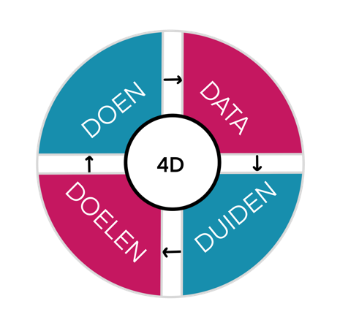

Jaarplan
2022-2023

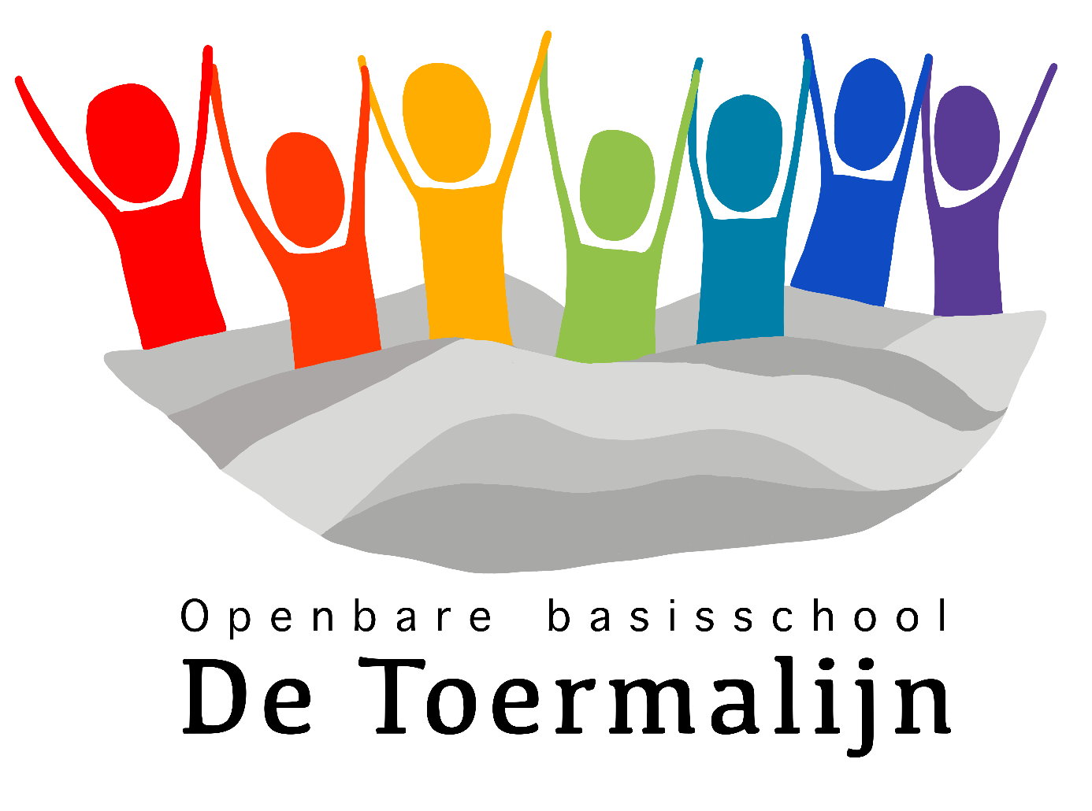

Inhoudsopgave
1. Data duiding 3
2. Jaarverslag- terugblik op 2021-2022 25
3. Verbinding sectorplan 31
4. Doelen 33
5. Doelen en doen 39

Data duiding Obs de Toermalijn
  - De school
Obs de Toermalijn staat in Zuidwijk. Zuidwijk was het eerste woningbouwproject in Nederland dat is gebouwd in de geest van de wijkgedachte van de Amerikaanse socioloog en stadsplanner Clarence Arthur Perry. Ter wille van een goede sociale samenhang deelde men de wijk op in 8 overzichtelijke deelbuurten met veel ruimte voor groen en met een mengeling van eengezinswoningen en gestapelde strokenbouw. Het aanvankelijk kinderrijke Zuidwijk is in de loop der jaren sterk vergrijsd; het inwonertal liep terug van bijna 23000 in de topjaren tot 12635 in 2017. Ook de woningen zelf verouderden.

Kenmerken van Zuidwijk die van invloed (kunnen) zijn op de schoolontwikkeling van de leerlingen:

- Het gemiddeld jaarinkomen in Zuidwijk is ten opzichte van de omringende wijken laag.
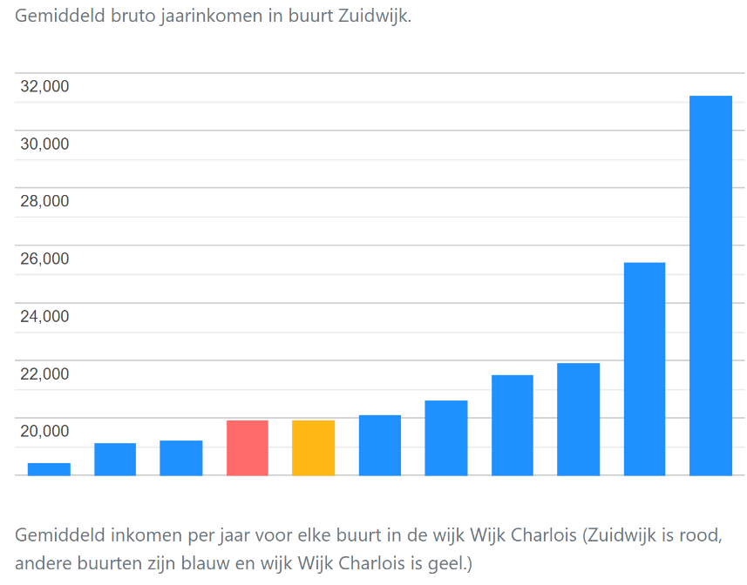

- Migratieachtergrond van de bevolking in Zuidwijk
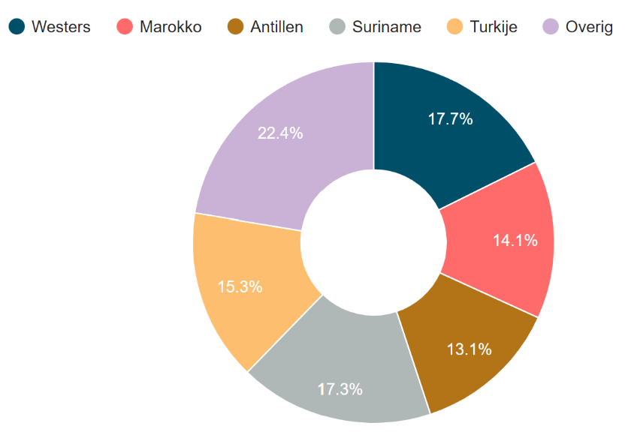

- Opleidingsniveau van de inwoners van 15 tot 75 jaar in Zuidwijk
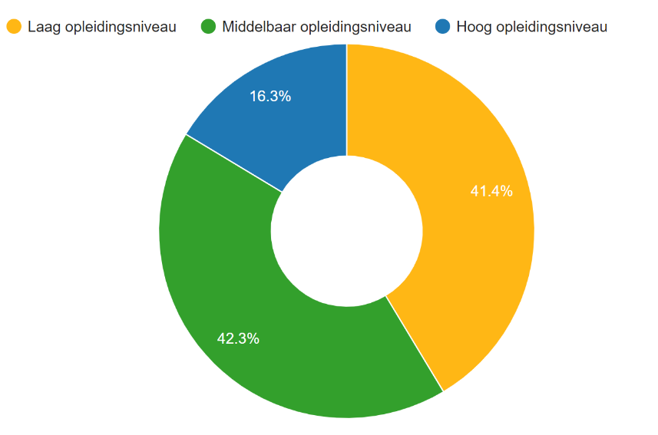

Obs de Toermalijn heeft een schoolweging (gemiddelde van de afgelopen drie jaar): 33,9
De school heeft 2 gebouwen:
- Hoofdlocatie aan het Hijkerveld
- Nevenlocatie aan de Schere in de Wereld op Zuid

Obs de Toermalijn werkt vanuit een professionele cultuur waarbij communicatie en samenwerking voorwaardelijk is voor een goede ontwikkeling van alle betrokkenen: leerlingen, ouders en leerkrachten. Obs de Toermalijn maakt leerlingen bewust van hun vaardigheden en talenten en leidt hen op tot zelfstandige, verantwoordelijke burgers. Daarvoor biedt Obs de Toermalijn een veilige en leerstofrijke omgeving, waar sport, dans en beweging een grote rol in vervullen. Obs de Toermalijn heeft als doel om bij alle leerlingen maximale resultaten te behalen Dit bereikt de school door middel van opbrengstgericht te werken en zowel zelfstandig als samenwerkend te leren. De leerlingen leren gedurende hun schoolloopbaan meer en meer eigenaar te worden van hun eigen leerproces. De leerkracht geeft het kind inzicht in het eigen denken en handelen door met het kind in gesprek te gaan en zorgt voor verbinding en betrokkenheid van de leerlingen.

  - De populatie
Het leerlingaantal op Obs de Toermalijn loopt de afgelopen jaren geleidelijk terug. Hiervoor zijn verschillende verklaringen te geven:
- Leerlingaantal
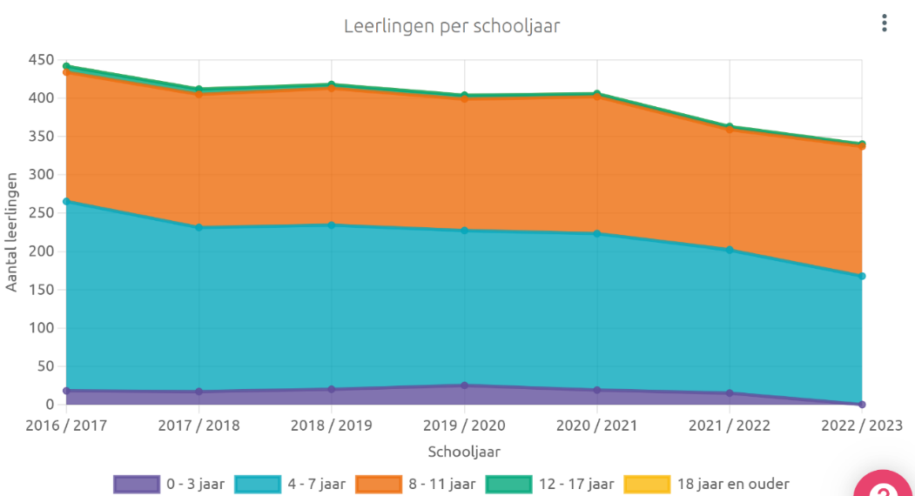

- Hoog verloop door verhuizingen
- Start basisschool Het Epos (Stichting de Verre Bergen)
- Ontevredenheid bij ouders over wisselingen in leerkrachten en directie
- Zeer zwakke beoordeling van de onderwijsinspectie

- Uitstroomniveau
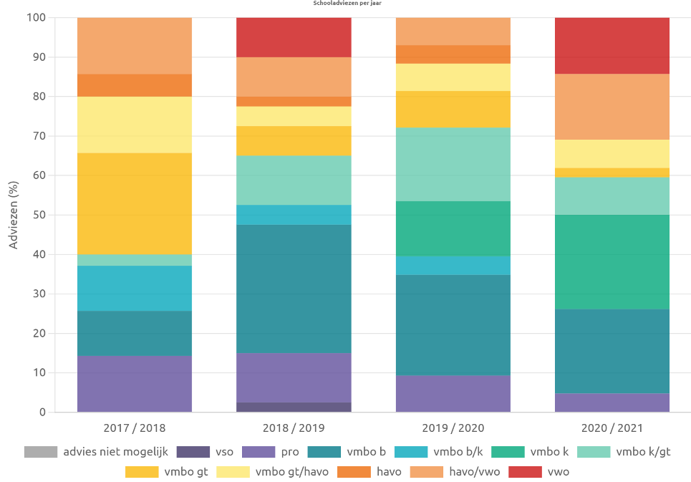

- Ten opzichte van vier jaar geleden is de groep die naar het VMBO basis/kader gaat aanzienlijk gegroeid.
- De groep leerlingen die uitstromen naar het VWO en de HAVO is gegroeid.
- De middengroep is sterk daarentegen afgenomen.
Op welke interventies ga je je vanuit je data duiding richten in het jaarplan 2022/2023 en welk resultaat wil je hiermee bereiken?

- Door in te zetten op de taal- en rekendidactiek het percentage VMBO Basis/Kader leerlingen versterken, zodat het percentage VMBO T en VMBO T/ HAVO leerlingen stijgt
- De school moet ervoor zorgen dat de basiskwaliteit zo snel mogelijk weer op orde is.
- Ondanks dat de instroom van vierjarigen vrijwel gelijk blijft, moet het teruglopend leerlingaantal gestopt worden.
- In de komende jaren moet de school weer groeien naar een leerlingaantal tussen de 380 en 400 leerlingen.

  - Het team
De afgelopen jaren zijn er veel wisselingen geweest in het team van Obs de Toermalijn bij zowel de leerkrachten als de directie.
Daarnaast is er een groot tekort aan bevoegde leerkrachten. Vanuit de NPO gelden zijn voor schooljaar 2021-2022 verschillende onderwijsassistenten en leraarondersteuners aangenomen, om de opgelopen achterstanden, door Corona, in te lopen. Helaas is hier in de praktijk weinig van gekomen. Vrijwel alle ondersteuners zijn ingezet om het primaire proces zo goed mogelijk doorgang te laten vinden.
Opvallend is dat het onderwijsgevend personeel maar 44% van alle medewerkers is.

Daarnaast is het opvallend dat 60% van het team 40 jaar of ouder is.
De gemiddelde leeftijd is 43. Terwijl er maar 1 bevoegde leerkracht is die daadwerkelijk rond de 43 jaar is. De leerkrachten zijn dus of al wat ouder of juist vrij jong.

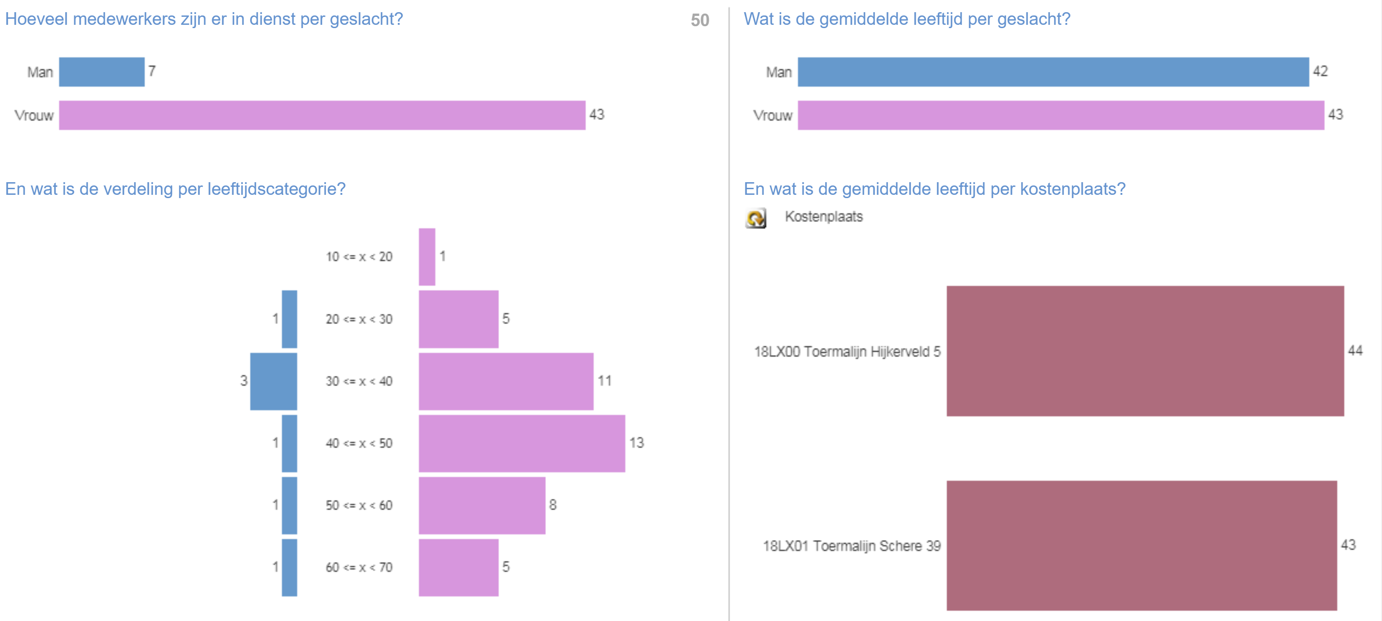

Op welke interventies ga je je vanuit je data duiding richten in het jaarplan 2022/2023 en welk resultaat wil je hiermee bereiken?

  - Voor het gehele team wordt een scholingsplan opgesteld om ervoor te zorgen dat iedere werknemer beschikt over de juiste vaardigheden om zijn of haar functie optimaal te kunnen uitvoeren.
  - Bij het aannemen van nieuwe collega’s moet een goede balans gevonden worden tussen ervaren en startende leerkrachten. (Met de enorme schaarste is het niet reëel om dit doel te halen)

  - Opbrengstenanalyse op schoolniveau
In de afgelopen schooljaren is het op Obs de Toermalijn erg onrustig geweest. Door het grote verloop van leerkrachten, 5 wisselingen van directeuren, het lerarentekort (onvoldoende bevoegde leerkrachten) en helaas ook corona is het huidige personeel, de kwaliteit van het onderwijs en de school verwaarloosd. Dit resulteerde in een hoog ziekte verzuim, zowel kort als langdurig, te lage resultaten, een enigszins onveilig pedagogisch schoolklimaat en een flinke afname in leerlingaantallen (o.a. door onvoldoende vertrouwen in de school). Kijkend naar de eindtoets resultaten van schooljaar 2020-2021 zijn de gevolgen van deze verwaarlozing sterker zichtbaar op de locatie Schere (18LX01), dan op de locatie Hijkerveld (18LX01). Met name de onderwijsresultaten zijn op het Hijkerveld beter. Het verloop in personeel is hier aanzienlijk lager en ook het aantal bevoegde, en vooral ervaren, leerkrachten is hier hoger. Dit gegeven heeft een grote invloed op de onderwijsresultaten, wat terug te zien is wanneer je de beide locaties met elkaar vergelijkt.

Schooljaar 2020-2021

Hijkerveld (18LX00):
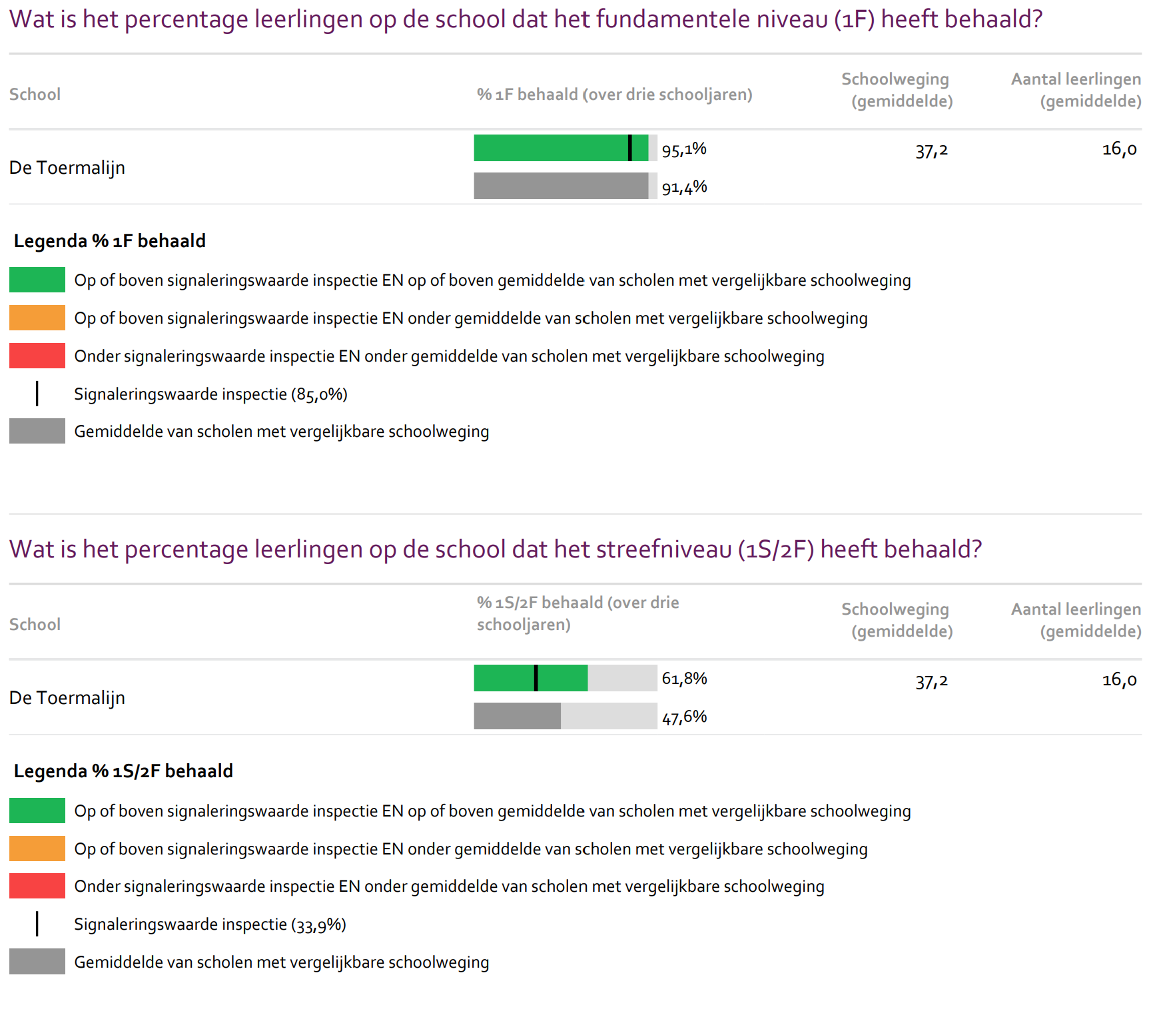

Schere: (18LX01):
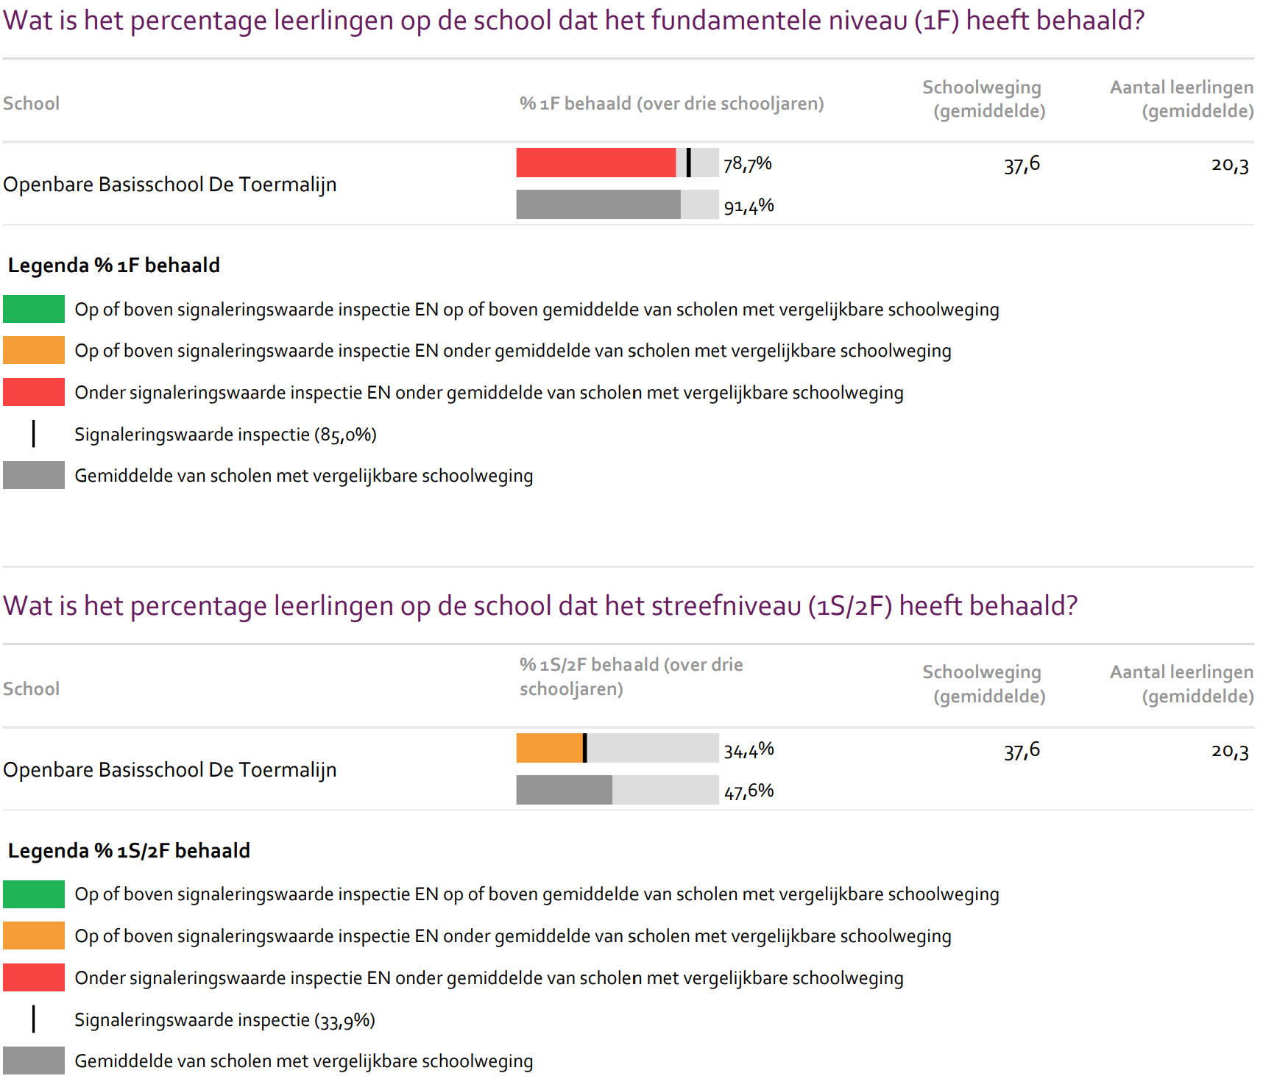

Op de locatie Schere is in het schooljaar 2020-2021 zowel het fundamentele niveau als het streefniveau niet behaald t.o.v. scholen met een vergelijkbare schoolweging. Op 1S/2F is de signaleringswaarde van de inspectie wel behaald. Door de inzet van de NPO gelden op onderwijsassistenten en leraar ondersteuners is het gelukt om de resultaten niet verder achteruit te zien gaan. Het grote tekort aan bevoegde leerkrachten en de vervanging door Corona uitval is met deze onderwijsassistenten en leraar ondersteuners enigszins opgevangen, zodat leerlingen minder vaak naar huis gestuurd hoefden te worden en zij toch onderwijs konden blijven volgen op school. In het schooljaar 2022-2023 wordt de inzet van deze leraar ondersteuners en onderwijsassistenten opnieuw ingezet om de opgelopen achterstanden in te lopen.

Voor de locatie Hijkerveld en de locatie Schere geldt dat het aanbod grotendeels geleid wordt door de methode. Het afstemmen van het aanbod op de te behalen doelen is nog onvoldoende.
Het differentiëren is hierbij een belangrijke factor. Zowel op leertijd, instructie als verwerking wordt er te weinig gedifferentieerd voor de I en II leerlingen (uitdaging), als voor de IV en V leerlingen (intensivering).

Schooljaar 2021-2022
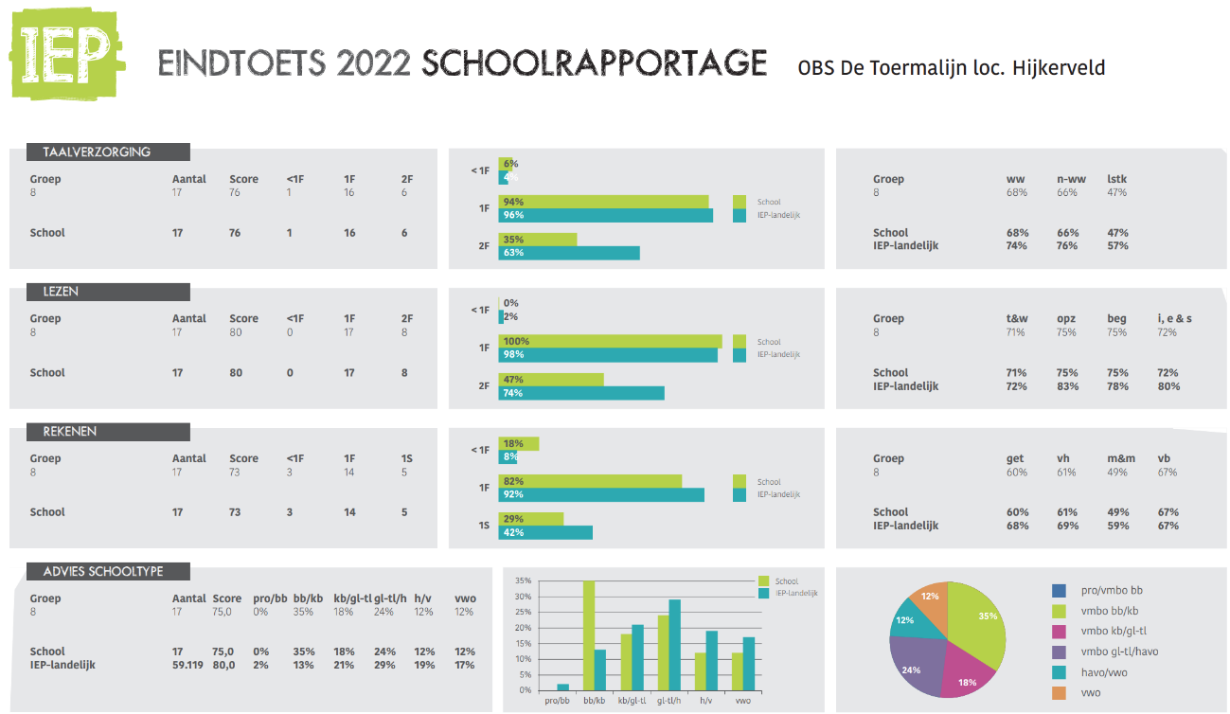

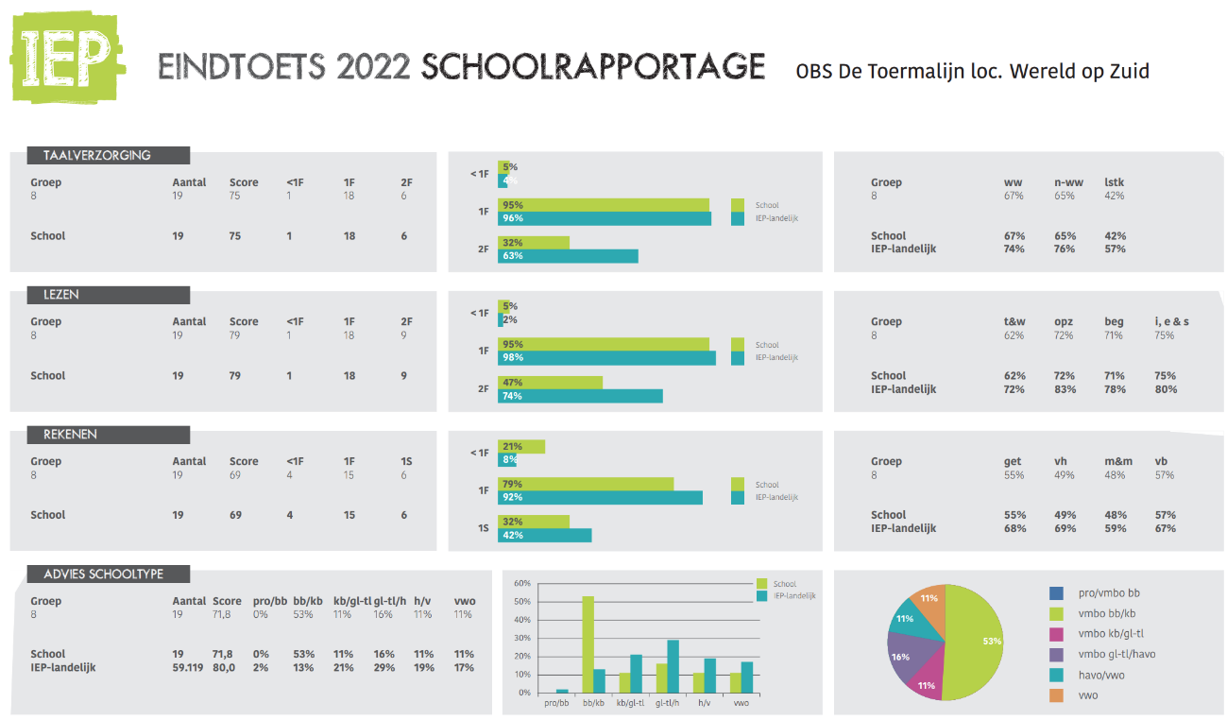

Op welke interventies ga je je vanuit je data duiding richten in het jaarplan 2022/2023 en welk resultaat wil je hiermee bereiken?

- Rekendidactiek i.c.m. nieuwe WIG 5
Behalen van de schoolambitie op de tussenopbrengsten rekenen
Behalen van schoolambitie 1F (bij minimaal 85% van de leerlingen) en 1S/2F
- Schoolbreed cyclisch werken a.d.h.v. het 4D model
Zicht op ontwikkeling en begeleiding is voldoende tijdens het inspectiebezoek eind 2022
- Taaldidactiek
Behalen van de schoolambitie op de tussenopbrengsten lezen
Behalen van schoolambitie 1F (bij minimaal 85% van de leerlingen) en 1S/2F
Behalen van de schoolambitie op de tussenopbrengsten spellen en begrijpend lezen
- Uitvoering en kwaliteitscultuur
Creëren van een professionele cultuur die bijdraagt aan een voortdurende ontwikkeling van leraren
- Veiligheid
Behalen van de schoolambitie bij de Kanvas vragenlijsten en tevredenheidspeilingen van leerlingen en ouders.

  - Audit/ inspectie
Het inspectiebezoek van oktober 2021 heeft uitgewezen dat de locatie Schere onvoldoende is op de onderstaande standaarden*:
- OP 2: Zicht op ontwikkeling en begeleiding
- OP3 : Pedagogisch en didactisch handelen
- VS1: Veiligheid
- SKA2: Uitvoering en kwaliteitscultuur
* De onderwijsresultaten zijn in het totale oordeel niet meegenomen i.v.m. Corona.

Op welke interventies ga je je vanuit je data duiding richten in het jaarplan 2022/2023 en welk resultaat wil je hiermee bereiken?

Op Obs de Toermalijn is naar aanleiding van het inspectiebezoek een plan van aanpak geschreven, waarbij voor alle indicatoren is aangegeven wat er gedaan moet worden en wanneer de resultaten geëvalueerd dienen te worden (zie bijlage Plan van aanpak). De evaluatie van dit plan is de basis voor de aanpak van schooljaar 2022-2023.
Doel van deze interventies is minimaal een onvoldoende te halen tijdens het inspectiebezoek eind 2022. De school streeft uiteraard naar een voldoende tijdens dit bezoek.

  - Tevredenheidspeilingen
Leerlingtevredenheid en Veiligheid
*Een hoog cijfer betekent dat de leerlingen het fijn vinden in de klas, zich veilig voelen en weinig (of niet) gepest worden |  | Hijkerveld |  | Schere
 | Landelijk gem. 20-21 | 20-21 | 21-22 | 20-21 | 21-22
Algemene tevredenheid | 8,2 | 8,0 | 8,0 | 7,7 | 8,0
Welbevinden | 7,5 | 7,0 | 6,8 | 6,9 | 7,7
Ervaren veiligheid | 8,1 | 7,9 | 7,8 | 7,1 | 7,8
Aantasting veiligheid | 9.1 | 8,4 | 8,8 | 8,5 | 8,9
Monitoring sociale veiligheid
*Een hoog cijfer betekent dat de leerlingen het fijn vinden in de klas, zich veilig voelen en weinig (of niet) gepest worden |  | Hijkerveld |  | Schere
 |  | 20-21 | 21-22 | 20-21 | 21-22
Wat is het welbevinden van de leerlingen? Vinden ze het fijn in de groep en klas? |  | 7,1 | 6,9 | 7,0 | 7,8
Hoe ervaren de leerlingen de sociale en fysieke veiligheid? Voelen ze zich veilig? |  | 7,8 | 8,1 | 7,5 | 7,9
Ervaren leerlingen aantasting van hun sociale en fysieke veiligheid? |  | 8,7 | 8,9 | 8,9 | 9,3
Zijn de leerlingen sociaal veilig? Hoeveel leerlingen ervaren nooit of bijna nooit aantasting van hun sociale en fysieke veiligheid? |  | 53% | 55% | 64% | 79%
Oudertevredenheid
Tevredenheid Hijkerveld | 6,6
Tevredenheid Schere | 7,0
Wat gaat goed….. | - Plezier en (sociale) veiligheid op school  - Onderwijsleerproces
Wat moet beter….. | - Opvoedkundige aanpak / pedagogiek  - Didactische uitdaging voor leerlingen op school  - Informatievoorziening en communicatie

Op welke interventies ga je je vanuit je data duiding richten in het jaarplan 2022/2023 en welk resultaat wil je hiermee bereiken?

Wanneer we de data van de tevredenheidspeilingen verder duiden constateren we dat er vier gebieden zijn waarop we verder willen bouwen als school, ondanks dat er wel degelijk verschil zichtbaar is op de beide locaties.

- Plezier, leerprestaties en (sociale) veiligheid hand in hand laten gaan.
Op leerling niveau constateren wij o.b.v. de data dat de bevordering van de sociale veiligheid soms ten koste gaat van het plezier op school. Ter bevordering van de (sociale) veiligheid geven leerkrachten aan soms behouden te zijn in de onderwijsvormen die zij aanbieden, voornamelijk door het zeer beperkt ‘vrij’ te houden. Tegelijkertijd constateren we dat met consequente naleving van de regels leerzame en leuke onderwijsvormen kunnen worden aangeboden. Leerkrachten geven aan behoefte te hebben aan een bredere gereedschapskist met
onderwijsvormen waarmee zij educatief uitdaging bieden, een (sociaal) veilig leef- en leerklimaat neerzetten en plezier (in leren) bevorderen.

Acties schooljaar 2022-2023
  - We creëren komend jaar in de jaarkalender inspiratiesessies waarin leerkrachten de kans krijgen eigen onderwijsvormen, die leerprestaties, (sociale) veiligheid en plezier stimuleren, met elkaar te delen.
  - Extern en intern bieden we leerkrachten handvatten waarmee zij het plezier en de (sociale) veiligheid tijdens het leren stimuleren.
  - Oprichten leerlingenraad

Doel:
Het beoogde resultaat is dat de leerkrachten meer gereedschap hebben en verschillende onderwijsvormen aanbieden waardoor het plezier, de leerprestaties, de uitdaging en het (sociale) veiligheidsgevoel onder leerlingen toenemen. Dit meten we door de ontwikkeling van de tevredenheidspeiling te monitoren en het gebruik van KANVAS voor de sociaal emotionele ontwikkeling.

- Didactische uitdaging onder leerlingen
Onze school heeft veel verschillende uitdagingen, waaronder de (sociale) veiligheid. Het risico bestaat dat daarmee de didactische uitdaging van onze leerlingen ondersneeuwt. Daarom moeten we de leerlingen didactisch (blijven) stimuleren om het maximale uit zichzelf te halen.

Acties schooljaar 2022-2023

- Als school verbeteren in de communicatie / informatievoorziening richting ouders.
O.b.v. de data constateren we dat door ouders de informatievoorziening vanuit school voor verbetering vatbaar is. Tegelijkertijd hebben we (nog) niet helder wat hiermee wordt bedoeld. Momenteel communiceren we veelal via social schools middels korte berichten en een uitgebreide(re) nieuwsbrief. Gezamenlijk met het team constateren we dat de huidige communicatie volgens ouders kan worden verbeterd. Onze huidige communicatie is vaak effectief als het gaat om een mededeling zoals de aankondiging van een werkmiddag maar het leidt vaak maar beperkt tot reacties op communicatie waarin ouders om actie wordt gevraagd. Als school hebben we behoefte om inzicht te krijgen in de wensen van ouders m.b.t. communicatie en de toepassing van effectievere communicatie richting ouders.

Acties schooljaar 2022-2023
  - Komend schooljaar gaan we in een uitvraag onder ouders na op welke manier wij effectief kunnen communiceren naar ouders, welke communicatiemiddelen zij wensen en wat bijvoorbeeld de frequentie van communiceren dient te zijn.
  - We introduceren vernieuwende communicatiemiddelen afhankelijk van de behoefte die leeft bij school en ouders.

Doel:
- Het beoogde resultaat is gestructureerde informatievoorziening en heldere communicatie richting ouders, wat we meetbaar terugzien in een verbetering van de waardering door ouders in de oudertevredenheidspeiling.
- Ouders ervaren de informatievoorziening als helder en volledig.

- Meer pedagogische samenwerking tussen kind, ouder en school.
O.b.v. de peilingen constateren we dat onze pedagogische aanpak helder dient te zijn voor leraren, leerlingen en ouders. Dit is momenteel (nog) niet altijd het geval. Hiervoor zijn een heldere aanpak, goede communicatie en ook ouderbetrokkenheid noodzakelijk. Om leerlingen pedagogisch te vormen dienen we gezamenlijk met ouders op te trekken in de pedagogische aanpak. De ouderbetrokkenheid is momenteel zeer beperkt.

Acties schooljaar 2022-2023
- In een uitvraag onder ouders verkennen we de mogelijkheden voor meer ouderbetrokkenheid. Hoe komen we dichter op de ouder te staan?
- In de jaarkalender voor het schooljaar 2022-2023 zijn meerdere momenten van ouderbetrokkenheid opgenomen, waaronder inloopochtenden, vaste bijeenkomsten met alle ouders van een klas en ouder-kind kanjerlessen.
- We intensiveren het contact met de ouderraad en creëren vaste posities voor ouders in de school, zoals in de rol van bibliothecaris of ondersteuning van de leerling.
- Protocol Pedagogisch handelen en andere pedagogische aanpak wordt actief gedeeld met ouders via verschillende communicatiemiddelen.

Doel:
Het beoogde resultaat is dat wij door meer pedagogische betrokkenheid van de ouders effectiever gedrag van kinderen kunnen stimuleren en veranderen. In de tevredenheidspeiling maar bijvoorbeeld ook KANVAS willen we dit resultaat terugzien.

  - Het Jonge Kind

In dit jaarplan wordt een basis gelegd voor een verbetering van het onderwijs aan het jonge kind. Dit past bij het sectorplan (s)bao en de Rotterdamse resultaatsafspraken Vroegschoolse Educatie, die de gemeente Rotterdam, de gezamenlijke schoolbesturen en voorschoolse instellingen hebben vastgesteld. We weten immers dat werken aan kansengelijkheid in de leeftijdsfase van het jonge kind van het grootste belang is en de basis legt voor later schoolsucces.

De kleutertool is in april 2022 ingevuld door onze 4 kleuterjuffen, 2 intern begeleiders en onze adjunct directeur. Hieruit is onderstaand beeld naar voren gekomen.

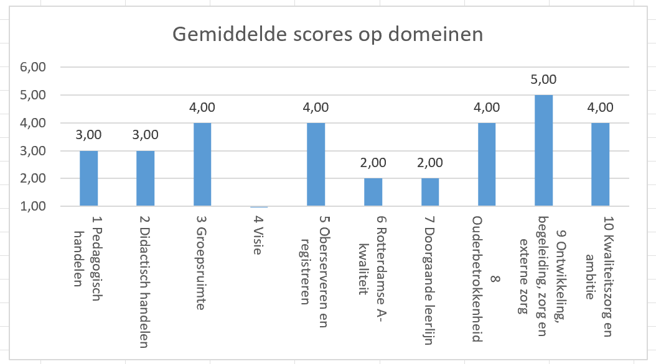

Doelen en acties voor schooljaar 2022-2023
Ontwikkelen op:
- Kwaliteitsdomein 4: Visie jonge kind
- Kwaliteitsdomein 5: Streefdoelen formuleren: motorische- en sociaal emotionele ontwikkeling
- Kwaliteitsdomein 6: Rotterdamse A-Kwaliteit
- Kwaliteitsdomein 9: Binnen de zorgstructuur is omschreven hoe er gehandeld wordt bij opvallend gedrag: stagnering in de taal- en rekenontwikkeling, motoriek, sociaal emotioneel- of op andere onderdelen.

Op welke interventies ga je je vanuit je data duiding richten in het jaarplan 2022/2023 en welk resultaat wil je hiermee bereiken?

Op kwaliteitsdomein 4 heeft de school als doel de basiskwaliteit te bereiken. Dit houdt in dat:
- Het schoolbestuur een visie heeft op het jonge kind en de school heeft deze visie op het jonge kind voor de eigen school.
- De visie is gespecificeerd voor haar populatie en gericht op beredeneerd spelend leren.
- De kwaliteitscultuur centraal staat in de visie en zichtbaar is in de school en op de groep.

Op kwaliteitsdomein 5 heeft de school als doel de basiskwaliteit te bereiken. Dit houdt in dat:
- De onderwijsassistent geschoold is op het gebied van de ontwikkeling van het jonge kind.
- In het opleidingsplan van de school, en van de medewerkers in de onderbouw in het bijzonder, specifiek aandacht is voor blijvende professionalisering rondom het jonge kind.

Op kwaliteitsdomein 6 heeft de school als doel de basiskwaliteit te bereiken. Dit houdt in dat:
- Er een gezamenlijke jonge kind visie is met de voorschool bij inpandige peutergroepen.
- Er een schriftelijk vastgelegde samenwerkingsovereenkomst (bijvoorbeeld het locatie werkplan) is. Dit is afgestemd met de voorschool. Hierin staan minimaal afspraken over de doorgaande leerlijn en afstemming over interne begeleiding en zorg, afstemming over thema’s, gezamenlijke overlegmomenten etc.; dit geldt in ieder geval voor scholen met een inpandige voorschool.
- Afspraken jaarlijks worden geëvalueerd en aangepast. Als er met meerdere organisaties wordt samengewerkt ligt de focus bij het sterkste samenwerkingsverband.
- Een vroegschool waarbij de kinderen van meerdere voorscholen komen, minimaal het overdrachtsformulier ontvangt en bij zorgkinderen er een warme overdracht is. Het is het streven dat de ouder aanwezig is bij dit gesprek.
- Er met de partners doorontwikkeling plaats vindt op het gebied van de thema’s, (gezamenlijke) cursussen, van elkaar leren.
- Er blijvend aandacht is voor de overstap van groep 2 naar groep 3.

Op kwaliteitsdomein 9 heeft de school als doel de basiskwaliteit te bereiken. Dit houdt in dat:
- Kinderen systematisch worden geobserveerd en de begeleiding daarop wordt afgestemd.
- De vroegschool werkinstructies heeft en een stappenplan hoe te handelen bij opvallend gedrag (zorgstructuur).
- Er heldere richtlijnen zijn voor overstap van interne zorg naar externe zorg.
- De IB’er observeert in de klas als daar reden voor is (vanwege de AVG wordt dit specifiek benoemd omdat bij individuele observaties toestemming van de ouder nodig is en bij klassenobservaties niet).
- De IB’er ook betrokken is bij de voorschool. Dit geldt voor de kinderen die naar de betreffende vroegschool doorstromen

In het plan van aanpak IB voor schooljaar 2022-2023 zijn alle kwaliteitsdomeinen opgenomen

  - Burgerschap

Begin schooljaar 2021-2022 is er voor het burgerschapsonderwijs op Obs de Toermalijn een schoolfoto gemaakt. Hieruit kwamen de volgende conclusies:
Burgerschap op Obs de Toermalijn
Welke ontwikkelpunten heeft de school? | - Basis creëren voor: The way of life  - School in de wijk een belangrijke taak:  - Uiteindelijke gaan de leerlingen weer naar huis/ de wijk  - Uitzicht voor toekomst bieden  - Voor dat stukje moeten we ze wat meegeven  - Team samen met de ouders
Wat kan toegevoegd worden aan bestaande vakken of leergebieden? | - Code voor succes: Digitaliseren  - Levensbeschouwelijk stuk  - Technologische ontwikkeling
Wat moet op een andere manier aan bod komen? | Integratie Burgerschap, Wereldoriëntatie en HVO
Hoe wil de school dit oppakken? | Belangrijk is om de start te maken bij een goed pedagogisch klimaat  - Implementeren van Kanjer  - Scholen van leerkrachten  - Laatste kwartaal schooljaar staat Wetenschap en Techniek als thema. Burgerschap wordt hier aan toegevoegd.
Wat moet het resultaat zijn? | - Kanjer is geïmplementeerd:  - Coördinator aangesteld  - Ieder overleg op agenda  - Pedagogisch klimaat is verbeterd (TP/ Kanvas)
Tijdpad ? | Einde schooljaar

In het schooljaar 2021-2022 heeft de expertgroep Burgerschap onderstaand plan van aanpak opgesteld:
Soort expertgroep: Burgerschap
Doel(en):
Aan het eind van het schooljaar 2021-2022 ligt er een beleidsplan voor de invoering van burgerschapsonderwijs, waarin staat omschreven wat de visie van de Toermalijn is op het gebied van burgerschapsonderwijs en hoe dit in de praktijk ten uitvoer komt.

Opdracht:
- Inventarisatie van onderdelen die al gebeuren
- Visie met team opstellen omtrent burgerschap
- Beleidsplan opstellen voor burgerschapsonderwijs
- Aanvullende lessen (mogelijk) verzamelen/ontwikkelen
- Plan presenteren aan team
Planning/Tijdspad:
Wat?  Schoolfoto maken op het gebied van burgerschap  Inventarisatie van onderdelen die al gebeuren.  Voorbereiden op vergadering  Visie opstellen met team +  Inventarisatie (wat doen we al)  Webinar methode GO!  Uitleg Burgerschapstool  (digitale bijeenkomst)  Invullen van de burgerschapstool  Opstellen plan van aanpak nieuw schooljaar/ evaluatie huidig schooljaar | Wanneer?  Start schooljaar  9 november tijdens werkgroepenoverleg  15 november: Teamvergadering  8 februari 2022  29 maart 2022  mei/juni 2022  juni 2022 | Wie?  Mirjam Dries (BOOR)  Werkgroep  Sandra/Deborah  Werkgroep  Werkgroep  Werkgroep  Sandra/Deborah  Werkgroep / Directie

Evaluatie:
Er is begin van dit schooljaar een schoolfoto gemaakt. Op basis van deze schoolfoto heeft de werkgroep het plan van aanpak opgesteld.
Dit schooljaar is er, samen met het team, een visie en missie gevormd omtrent burgerschap. De werkgroep heeft, samen met het team een inventarisatie gemaakt van de onderdelen die al gebeuren omtrent burgerschap. Deze onderdelen worden weggezet in een digitale tool (Burgerschapstool). De onderdelen zijn in deze tool gekoppeld aan de doelen van burgerschapsonderwijs.
Hiernaast is er gekeken naar verschillende methodes van burgerschap. De methode GO! kwam hier naar voren. Hier heeft de werkgroep een webinar over gevolgd en verschillende gesprekken met de methodemakers gevoerd. Het team heeft hierna ook de webinar gevolgd. Het doel was dat we dit jaar de methode uit zouden proberen, maar er was voor dit schooljaar geen begeleiding beschikbaar vanuit de methode. Hierdoor is de keuze gemaakt om dit door te schuiven naar begin schooljaar. In overleg met de directie zal er een datum geprikt worden om demo uitleg te krijgen van het leerplatform, waarna de methode uitgeprobeerd kan worden voor 6 weken.
Dit schooljaar vullen we de burgerschapstool nog verder in en zal er een begin gemaakt worden aan een beleidsplan.
Het gestelde doel van de werkgroep is niet volledig gelukt. Het beleidsplan is nog niet af.
Doordat we de overstap hebben gemaakt van losse lessen naar een mogelijke methode is het tijdspad veranderd. Het beleidsplan wordt pas volledig gemaakt, als er een definitieve keuze is gemaakt of de methode GO! ingevoerd zal worden.
Doelen schooljaar 2022-2023
  - Uitleg (training) en uitproberen van de methode GO
  - Mogelijk invoeren van methode (implementatie)
  - Verder uitwerken van het beleidsplan
  - Aanvullen/aanpassen burgerschapstool.

  - ICT
Aangezien het dit jaar een speerpunt is, hebben we dit opgenomen als apart hoofdstuk in het jaarplan

ICT-visie en doelstellingen 2022-2023
De toepassing van ICT neemt geleidelijk een steeds belangrijkere positie in binnen het aanbod van het onderwijs op de Toermalijn. Het doel voor de Toermalijn is om de komende jaren haar onderwijs geleidelijk te verbeteren met ICT-toepassingen, wat leidt tot een bredere inzet van ICT gericht op betere leerprestaties, een efficiënter leerproces en een verhoogde motivatie van leerlingen en leraren. Hiervoor dienen we als school te investeren in de visie, verschillende ICT-toepassingen en deskundigheid van onze collega's. In het afgelopen jaar is middels significante investeringen in de ICT-infrastructuur een eerste stap gezet.

De Toermalijn heeft komend jaar drie hoofddoelstellingen op het gebied van ICT:
1. Ontwikkelen van een heldere visie met concrete doelstellingen voor 2023-24
2. Bevordering van de deskundigheid van onze werknemers op het gebied van ICT en digitale geletterdheid
3. Het onderwijs geleidelijk verbeteren met ICT-toepassingen en digitale lesinhoud

Schooljaar 2021-2022
In het schooljaar 2021-22 is de ICT-infrastructuur op de Toermalijn sterk verbeterd door de aanschaf van nieuwe hardware voor collega's en leerlingen, een nieuw Wifinetwerk en de overgang naar de Digitale Werkomgeving (DWO). Tevens is er een analyse gemaakt van het huidige basisniveau van de leerkrachten op het gebied van ICT en digitale geletterdheid.

Stappen in het schooljaar 2022-2023
- Bij de start van het schooljaar 2022-23 krijgen alle medewerkers een Office365 training, gericht op effectief werken binnen de Digitale Werk Omgeving (DWO). Het doel is om leerkrachten in staat te stellen te werken binnen de DWO en zodoende de gedane investering in de infrastructuur ook effectief te maken. Hiermee hebben we de ICT-infrastructuur van de Toermalijn op orde, waardoor er kan worden gefocust op een heldere visie, de inhoud en toepassingen van ICT en verbetering van de deskundigheid van onze collega's.
- In een eerdere analyse is geconstateerd dat de werknemers van de Toermalijn nog niet voldoen aan het gewenste basisniveau voor een effectieve inzet van ICT. Voor een effectieve inzet van ICT en om leerkrachten in staat te stellen een bijdrage te leveren aan de ontwikkeling van leerlingen op het gebied van digitale geletterdheid wil de Toermalijn komend jaar inzetten op de bevordering van de ICT-deskundigheid en digitale geletterdheid van haar werknemers door het aanbieden van het programma basisvaardigheden. Het programma is verplicht voor de werknemers die onvoldoende vaardig zijn op ICT-vlak. In de tussentijd kunnen leerkrachten gedurende het schooljaar 2022-23 gebruik maken van de inzet van Digibuddies, zodat werknemers in de klas geholpen worden met ICT-problemen waardoor zij ook zonder het gewenste basisniveau effectief onderwijs kunnen toepassen in de klas.
- De directie zal gezamenlijk met de ICT-coördinator, ICT-werkgroep en het team inzetten op ontwikkeling m.b.t. ICT. Wij zijn ervan overtuigd dat ICT bijdraagt aan betere leerprestaties, een efficiënter leerproces en een verhoogde motivatie onder leerling en leerkracht. Hiervoor is echter wel een heldere visie met concrete doelstellingen nodig. Daarom gaan we met de ICT-werkgroep op Expeditie Digitaal, georganiseerd door de Gemeente Rotterdam en IT-Campus. Samen met een onderwijs adviseur zetten we significante stappen wat betreft de inzet van ICT in ons onderwijs. Het doel hiervan is om als school tot een heldere visie te komen met concrete doelstellingen, welke we in het volgende schooljaar 2023-24 realiseren.

In het schooljaar 2022-23 zal het team meerdere dagen training krijgen in de (digitale) inzet van WIG5 voor een efficiëntere toepassing van de digitale mogelijkheden die de lesmethode biedt zodat de leerprestaties op het gebied van rekenen worden verbeterd. Deze bestaat uit een training gericht op de functionaliteit van WIG5 en twee trainingen op het gebied van de inhoudelijke invulling van het rekenonderwijs m.b.v. WIG5.

Jaarverslag- terugblik op 2021-2022
  - Het vergroten van de leerkrachtvaardigheden significant zichtbaar in de groepen.
Alle leerkrachten geven les voldoende de methodiek van ‘de kunst van het lesgeven’ aan de hand van de volgende subdoelen:
- Alle leerkrachten geven les op minimaal 3 niveaus volgens het IGDI-model.
- Alle leerkrachten kunnen zelfstandig OPP’s opstellen, evalueren en ze kunnen met deze leerlingen werken met individuele plannen.
- Alle leerkrachten weten de motivatie, betrokkenheid en werkhouding bij de leerlingen te verhogen.
Percentage leerkrachten met doel behaald:
Doel: | Hijkerveld | Schere
Leerkrachtvaardigheden zichtbaar in de groep | 65,5 % | 59,5 %
Leerkracht geeft les volgens methodiek Kunst van het Lesgeven | 75 % | 62,5 %
Leerkracht geeft les op 3 niveaus | 50 % | 50 %
Leerkracht kan zelfstandig OPP opstellen, evalueren en kan met deze leerlingen werken volgens een individueel plan | 37,5 % | 37,5 %
Leerkracht verhoogt motivatie, betrokkenheid en werkhouding bij de leerlingen | 100 % | 87,5 %

Verklaringen:
  - Niet alle leerkrachten die voor de groep staan zijn gediplomeerde leerkrachten en dit is terug te zien in sommige onderdelen van het lesgeven (Differentiatie; werken op drie niveaus)
25 % van de leerkrachten op het Hijkerveld staat onbevoegd voor de groep. Op de locatie Schere is dit 50%.
  - Er zijn veel wisselingen in het personeel geweest, waardoor een deel de leerkrachten de basis van ‘de kunst van het lesgeven’ onvoldoende aangeboden heeft gekregen. In schooljaar 2021-2022 is voor de nieuwe medewerkers een herhaling aangeboden, maar zij hebben nog te weinig ervaring om dit op een voldoende niveau te beheersen. Tijdens de observaties (door een externe) in oktober 2021 en maart 2022 is bij een deel van de leerkrachten een grote groei te zien.
  - De vaardigheid in het opstellen van een OPP is nog onvoldoende. Het team en de Interne begeleiding heeft meer handvatten nodig om dit verder te ontwikkelen.
  - De studiedagen effectieve communicatie zijn vervallen. Hiervoor is het ontwikkeltraject met bureau Inzicht gestart. Dit traject draagt zorg voor de verbetering van de persoonlijke en professionele groei van alle medewerkers in het team van Obs
de Toermalijn.

  - Het schoolbreed verhogen van de leeropbrengsten.
- Op de M- en E-toetsen scoort iedere groep minimaal boven de groeiontwikkeling die verwacht mag worden.
- In alle groepen worden onderwijsassistenten ingezet om leerlingen extra te ondersteunen bij het verhogen van de leeropbrengsten.
Doel behaald
Doel: | Hijkerveld | Schere
Het schoolbreed verhogen van de leeropbrengsten.
Op de M- en E-toetsen scoort iedere groep minimaal boven de groeiontwikkeling die verwacht mag worden.
In alle groepen worden onderwijsassistenten ingezet om leerlingen extra te ondersteunen bij het verhogen van de leeropbrengsten.

Verklaringen:
Algemeen
- Er zijn geen standaarden voor de gemiddelde of individuele vaardigheidsgroei. Dit heeft ertoe geleid dat het opbrengstgericht werken onvoldoende inzichtelijk gemaakt wordt.
- Uitval van leerkrachten door ziekte en/of Corona, waardoor de extra ondersteuning vrijwel helemaal is weggevallen. De extra ondersteuning is ingezet om klassen op te vangen bij kortdurende en langdurige uitval.

Rekenen:
- Voor rekenen is in de onderbouw (groepen 1/2) met sprongen vooruit aangeschaft. Hier hebben de leerkrachten van het Hijkerveld in schooljaar 2021-2022 een cursus voor gevolgd (en afgerond). Door het gebrek aan leerkrachten is dit voor de locatie Schere niet doorgegaan. De beide onderbouwleerkrachten van de locatie Schere volgen de cursus in schooljaar 2022-2023. Daarnaast wordt met Sprongen Vooruit in schooljaar 2022-2023 verder ingevoerd in de groepen 3 en 4.
- Bij de start van schooljaar 2021-2022 is in de groepen 3 t/m 8 de methode WIG 5 ingevoerd. De leerkrachten hebben een startcursus gevolgd en de rest van het schooljaar is verdere training uitgebleven. Door het vertrek van twee leerkrachten is de expertgroep rekenen uit een gevallen. Hierdoor heeft de implementatie in het schooljaar 2021-2022 onvoldoende plaatsgevonden.
In schooljaar 2022-2023 volgt het team een nascholing voor rekendidactiek i.c.m. WIG

Lezen:
- Het groepsdoorbroken lezen is ingezet op de locatie Schere om de resultaten van technisch lezen te verhogen. Hierdoor was in eerste instantie een sterke groei zichtbaar. Door Corona mochten de groepen niet meer gemengd worden, waardoor het groepsdoorbroken lezen heeft stilgelegen. De eerder ingezette groei bleef hierdoor uit. Het racelezen en het duo-lezen is wel dagelijks aan bod gekomen in de klassen. Ook de inzet van Karakter heeft een positieve invloed op het lezen in de middenbouw (groep 4 t/m 6)
- De schoolbrede afspraken over Nieuwsbegrip zijn aangescherpt en gedeeld in het team. Echter met de wisseling van leerkrachten blijkt dat er nog niet in alle klassen op de juiste manier met Nieuwsbegrip gewerkt wordt. Naar aanleiding van deze constatering zijn er halverwege het schooljaar klassenbezoeken uitgevoerd en in verschillende klassen voorbeeldlessen gegeven. In schooljaar 2022-2023 zal er opnieuw begeleiding voor Nieuwsbegrip aangeboden worden aan het team door het CED. De cursus zal zich voornamelijk richten op het modellen en differentiëren.

Burgerschap:
- Er is een oriëntatie geweest op een nieuwe aanpak met de geïntegreerde methode GO! Deze methode biedt een volledig middagprogramma aan waarbij de vakgebieden geschiedenis, aardrijkskunde, natuur en techniek, digitale vaardigheden, creatieve vaardigheden en Burgerschap zijn geïntegreerd
Dit alles wordt projectmatig aangeboden aan de hand van de 21e eeuwse vaardigheden.
Hierin is begrijpend lezen een doorlopende rode lijn, waardoor er, naast de huidige methode, veel extra aandacht kan worden besteed aan het begrijpend lezen

  - Het invoeren van de Brede school(activiteiten)

- Meer dan 60% van de leerlingen doet mee aan één of meerdere brede schoolactiviteiten.
- Het vergroten van de leertijd voor leerlingen met als doel de talenten van de leerlingen te ontplooien en deels de motivatie en het leerplezier te verhogen.
Doel behaald
Doel: | Hijkerveld | Schere
Het invoeren van de Brede school(activiteiten) | 90 % | 90 %
Meer dan 60% van de leerlingen doet mee aan één of meerdere brede schoolactiviteiten.
Het vergroten van de leertijd voor leerlingen met als doel de talenten van de leerlingen te ontplooien en deels de motivatie en het leerplezier te verhogen.
De school staat bij de ouders/verzorgers bekend als brede school. In de oudertevredenheidspeiling is 80% van de ouders/verzorgers bekend met de brede school gedachte.
- De school staat bij de ouders/verzorgers bekend als brede school. In de oudertevredenheidspeiling is 80% van de ouders/verzorgers bekend met de Brede School gedachte.

Verklaringen:
- Er zijn 2 brede school coördinatoren aangesteld (wtf 0,4)
- Er is voor ieder leerjaar 1x in de week een extra activiteit aangeboden met een wisselend aanbod.
- Ouders zijn op de hoogte gesteld van de brede school activiteiten via onze media kanalen: Social Schools en Instagram.
- Ouders worden geïnformeerd over het aanbod en inschrijving.
- Er is regelmatig (na ieder blok) een duidelijke terugkoppeling geweest met de aanbieders van de activiteiten.

  - Het implementeren van een nieuwe rekenmethode

- Het verhogen van de leeropbrengsten rekenen naar minimaal de verwachtingen op de referentiekaders, passend bij de populatie van de school.
- Op basis van de Cito M- toetsen
- Op basis van de IEP toets
Doel behaald
Doel: | Hijkerveld | Schere
Het implementeren van een nieuwe rekenmethode
Het verhogen van de leeropbrengsten rekenen naar minimaal de verwachtingen op de referentiekaders, passend bij de populatie van de school.
- Op basis van de Cito M- toetsen
Het verhogen van de leeropbrengsten rekenen naar minimaal de verwachtingen op de referentiekaders, passend bij de populatie van de school.

- Op basis van de IEP toets

Verklaringen:
- Voor alle leerlingen van groep 3 t/m 8 is een Chromebook aangeschaft, inclusief het bijbehorend materiaal voor het werken met de methode.
- Er is nog geen inhoudelijke nascholing geweest voor WIG 5, omdat deze niet ingepland was. Daarnaast was er voor het schooljaar 2021-2022 geen verdere nascholing meer mogelijk.
Aan de start van het schooljaar heeft het team uitleg gekregen over het gebruik van WIG (De mogelijkheden, het adaptief werken e.d) vanuit Malmberg.
In het nieuwe schooljaar wordt er een nascholing gegeven op de rekendidactiek i.c.m. WIG 5
- De methode gebonden toetsen (WIG 5) worden vastgelegd in Parnassys. Er wordt een methode toets analyse gemaakt, waarop het volgende blok wordt gepland. Deze methode toetsen worden echter niet meegenomen in de Schoolanalyse. De resultaten van de schoolanalyse zijn vooralsnog alleen gebaseerd op de data van de Citotoetsen.
- De expertgroep rekenen komt maandelijks bijeen en koppelt de bevindingen en eventuele aanpassingen terug op verschillende vergaderingen. Ook fungeren ze als aanspreekpunt voor vragen vanuit het team. Helaas zijn in de loop van het schooljaar 2 lessen van deze expertgroep naar een andere school gegaan. De werkgroep heeft hierdoor aan expertise ingeleverd.
- Aan het einde van schooljaar 2021-2022 vindt een evaluatie met het gehele team plaats over het gebruik van de methode en de opbrengsten van de CITO M en E toetsen (t.o.v. de resultaten van het schooljaar 2020-2021). Dan wordt vastgesteld welke aanpassingen er nodig zijn.

Welke doelen willen we (alsnog) behalen in het jaarplan 2022-2023?

      - Leerkrachtvaardigheden:
Leerkracht geeft les op 3 niveaus
Leerkracht kan zelfstandig OPP opstellen, evalueren en kan met deze leerlingen werken volgens een individueel plan

      - Leeropbrengsten:
Op de M- en E-toetsen scoort iedere groep minimaal boven de groeiontwikkeling die verwacht mag worden.
In alle groepen worden onderwijsassistenten ingezet om leerlingen extra te ondersteunen bij het verhogen van de leeropbrengsten.

      - Implementeren WIG5 (Digitaal):
Het verhogen van de leeropbrengsten rekenen naar minimaal de verwachtingen op de referentiekaders, passend bij de populatie van de school.
  - Op basis van de Cito M- toetsen
  - Op basis van de IEP toets

Verbinding sectorplan
Hieronder staan voor de school/het jaarplan relevante activiteiten uit het ‘Activiteitenplan (s)bao’, behorende bij het sectorplan 2022.
Dit sectorplan kan op de door de school geselecteerde onderwerpen/thema’s worden vertaald naar concrete activiteiten in het huidige jaarplan 2022-2023.
Geef aan of deze aan de orde zijn voor de school.
Dit overzicht zorgt ervoor dat uitwisseling georganiseerd kan worden tussen scholen die werken aan overeenkomstige doelen en dat er op sectorniveau een overzicht is van de stand van zaken t.o.v. de sectordoelen.
Gerealiseerd  (borging) |  | Gepland  (verwerkt in het activiteitendeel van dit jaarplan) | Nu (nog) niet aan de orde/  Niet relevant
B |  | P | N
Doel | Activiteiten (van de school) bij gewenste resultaten |  |  | Kleur of letter
1. Wij leiden kinderen op tot de burgers van morgen. | - De leerlingenraad heeft op school een actieve rol
 | - De school beschikt eind 2022 over een aanbod voor het leren voeren van de dialoog in tenminste een van de bovenbouwgroepen.
 | - Eind 2022 maakt de school gebruik van het programma Wereldwijzer (geldt voor de scholen die na overleg met de BD-er aansluiten in schooljaar 2022-2023)
 | - De school heeft eigen schoolspecifieke ambities geformuleerd die zijn vastgelegd in het jaarplan
 | - De school zorgt ervoor dat er vertaling komt naar de lange termijn in het schoolplan.
 | - Eind 2022 heeft elke school een analyse opgesteld hoe activiteiten en resultaten van het eigen burgerschapsaanbod in overeenstemming gebracht gaan worden met de nieuwe wettelijke eisen en heeft zij eigen schoolspecifieke ambities geformuleerd. Beiden worden vastgelegd in het schooljaarplan voor 2023/2024
2. Wij gaan voor kansengelijkheid en bieden ieder kind brede basisvaardigheden | - Eind 2022 hebben de onderwijsprofessionals van ieder schoolteam een training in het duiden van data gevolgd teneinde de beschikbare data te kunnen benutten bij het opstellen van de leerstrategieën.
3. Onze scholen zijn een prettige en veilige leeromgeving | - Bij alle medewerkers is een ICT-scan afgenomen en ontwikkelplan
 | - De medewerkerstevredenheid is op of boven de norm
 | - De school heeft een actueel scholingsplan (incl. Teacher-tracks)
4. We stimuleren om altijd te blijven leren en vernieuwen. | - De school heeft structureel aandacht voor de professionele en persoonlijke ontwikkeling (competenties) van haar medewerker
 | - De school voert met iedere medewerker de duurzame dialoog en legt deze vast
 | - De school stimuleert haar medewerkers in leren met een online scholingsaanbod
5. Wij bieden een stevige organisatie als basis voor succesvolle scholen. | - De school heeft eigen ambities gesteld op het gebied van kwaliteit van uitvoering HR-beleid en monitort hierop.
 | - Het ziekteverzuim van medewerkers in op of onder de norm
 | - De personele bezetting op school is op orde

Doelen
Op basis van het schoolplan en overige ontwikkelingen in de school, de conclusies uit de brede schoolanalyse en de evaluatie van het vorige jaarplan staan de volgende doelen centraal:
Rekendidactiek i.c.m. nieuwe WIG5 methode:
Doel:
- Behalen van de schoolambitie op de tussenopbrengsten rekenen (eind 2023)
 | DMT | SP | BL | RW
% I | 20 | 20 | 10 | 10
% II | 20 | 20 | 15 | 15
% III | 20 | 20 | 30 | 30
% IV | 20 | 20 | 20 | 20
% V | 20 | 20 | 25 | 25

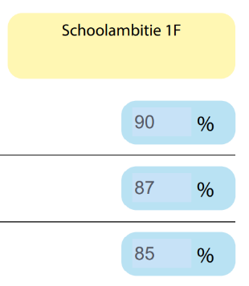
- Behalen schoolambitie 1F niveau (minimaal 85%) en 1S/2F bij rekenen:
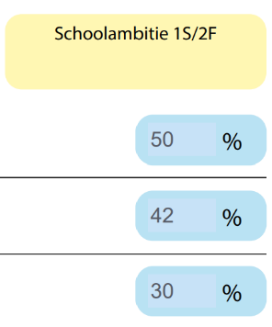

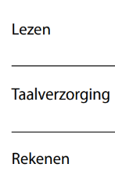

Aanpak:
Opstellen doelen tussenopbrengsten (Vaardigheidsscores en vaardigheidsgroei) om hoge (alsook reële) verwachtingen te stellen op de midden- en eindtoetsen, zodat er beter zicht komt op de ontwikkelingen van de leerlingen richting de uitstroom in groep 8 (op 1F en 1S/2F niveau) en daarmee het sturen op tussentijdse aanpassingen op het pedagogisch en didactisch handelen vergemakkelijkt wordt.
- Schoolleider en Ib maken hiervoor leerroutes, die leerkrachten helpen bij het beter in kaart brengen van de leerontwikkeling van de groep en het stellen van doelen in het kader van opbrengstgericht werken.
- Het team werkt samen aan het opstellen van de groepsaanpak en de inrichting van de lessen (tijdens “team werkt samen aan” middagen o.l.v. IB en leerkrachtcoach). De nadruk ligt op differentiëren: instructie, inoefening en leertijd
- De leerkrachtcoach ondersteunt en begeleidt de leerkracht in de groep, modelt en geeft feedback.

Intensiveren van het aanbod en de instructie van redactiesommen:
- Standaard in alle groepen iedere dag 2 redactiesommen aanbieden, naast de ingeroosterde lestijd van rekenen
- Leerkracht modelt tijdens instructie.
- Ib en leerkrachtcoach monitoren voortgang en bieden begeleiding en ondersteuning
- 1,0 FTE inzet van de leraarondersteuner in groep 7/8 en groep 8: Intensiveren instructie en verwerking.
- Opleiden leerkracht tot rekenspecialist.
- Nascholing door Buter Advies gericht op:
1. Verbeteren van de instructievaardigheden rekenen
2. Kennis van leerlijnen en het stellen van (tussen)doelen voor elk leerjaar
3. Implementatie nieuwe rekenmethode
4. Passende perspectieven en rekenen
5. Rekenen en goede rekenaars

Monitoring:
- Klassenbezoeken IB: Vóór iedere groepsbespreking
- Klassenbezoek Leerkrachtcoach: ca. 1 keer per 4 weken
- Methodetoetsen WIG 5 (4D model)
- Niet methode toetsen: CITO Rekenen en Wiskunde (4D model), TTR
- Groepsbesprekingen (IB, leerkracht en directie): oktober/november, februari/maart en mei
- Leerlingbesprekingen (IB, leerkracht en directie): november/december, maart en juni
- Locatieoverleg (IB, Leerkrachtcoach en Adjunct directeur): Leerlingen met extra onderwijs- en ondersteuningsbehoeften (OPP’s)

Cyclisch werken a.d.h.v. het 4D model:

Doel:
OP2 (Zicht op ontwikkeling en begeleiding) voldoende bij inspectie bezoek eind 2022

Aanpak:
- Doorgaande lijn (4D aanpak in de gehele zorgstructuur) aanbrengen.
Schematische weergave van Grote, Kleine en minicyclus implementeren in alle lagen van de organisatie
Vb. Groepsniveau
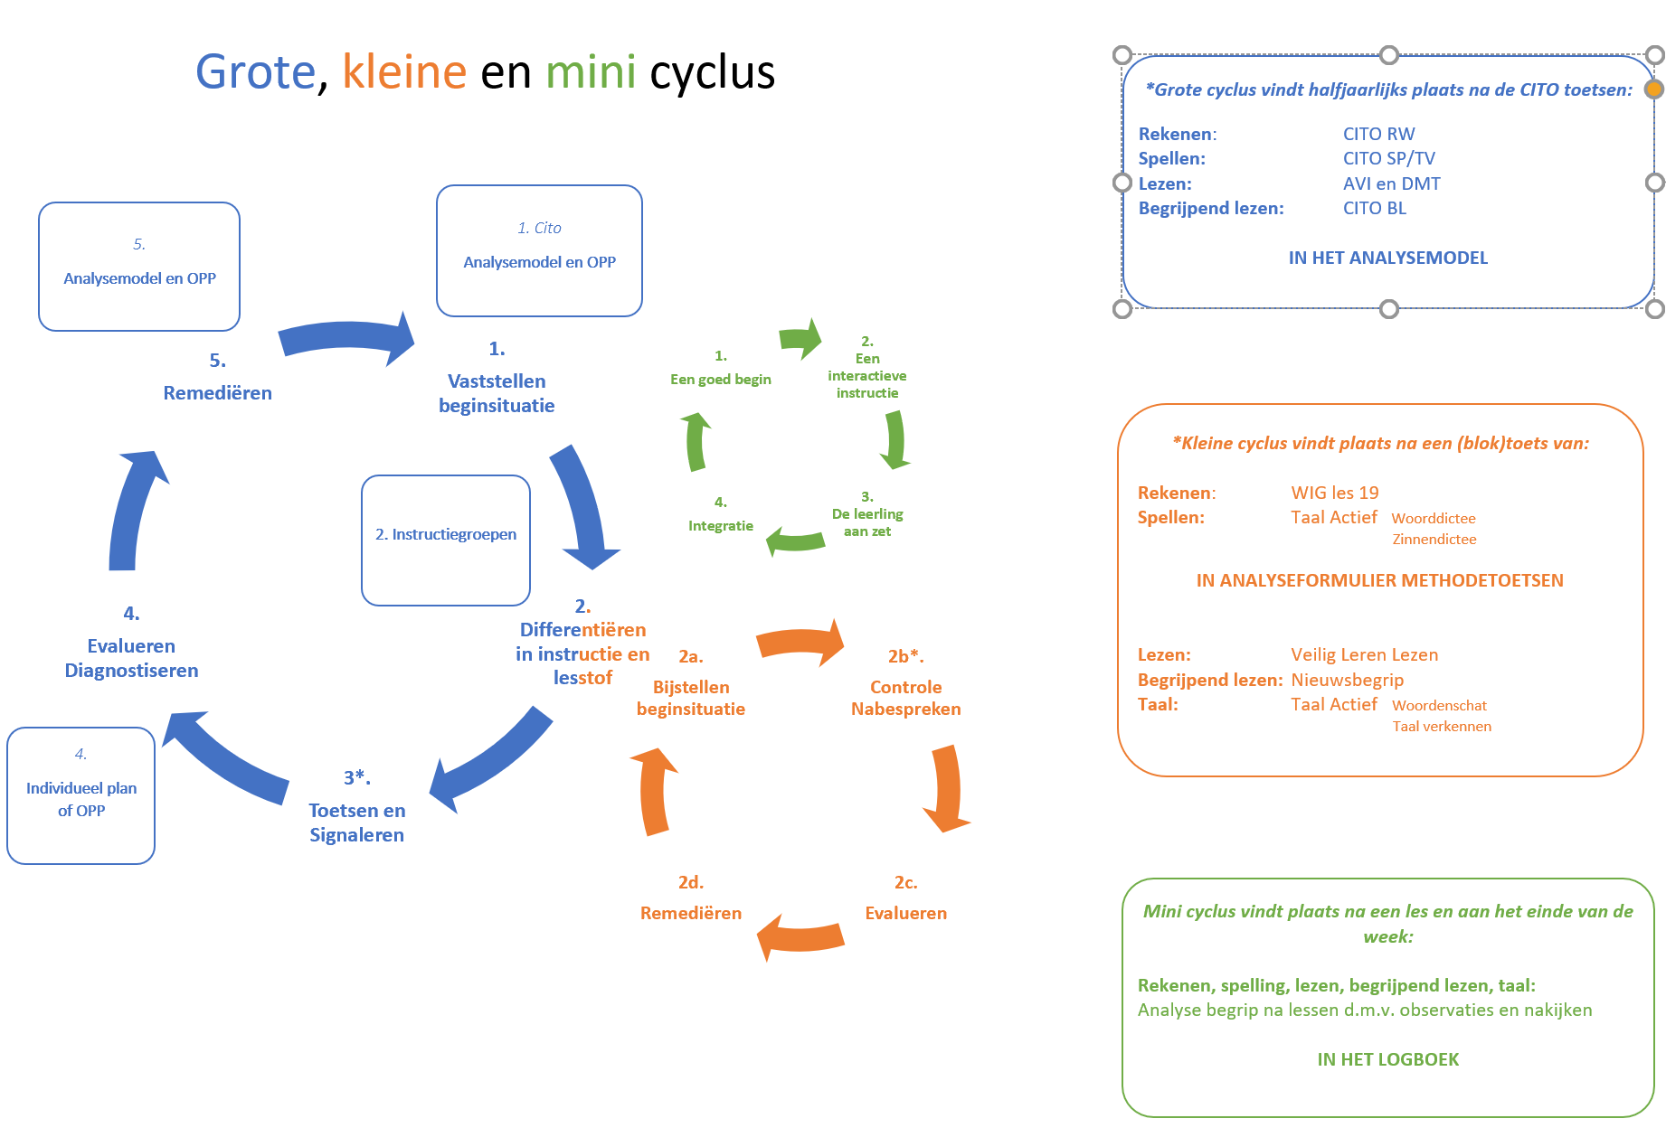
- Cyclische overlegstructuur met daaraan gekoppeld het vastleggen in de juiste documenten
- Begeleiding en ondersteuning van leerkrachten door directie, IB en leerkrachtcoach bij deze vastlegging volgens het 4D model, om doorgaande leerlijn te bewaken en continue ontwikkeling van leerlingen te monitoren. Met name het opstellen, evalueren en aanpassen van de OPP’s,
- Werkwijzen en schoolafspraken vastleggen in proceskaarten door expertgroepen, ib, gedragswetenschapper van de ONZE aanpak, leerkrachtcoach en directeur
- Nascholing “Duiden van data”

Monitoring:
- Groepsbesprekingen (IB, leerkracht en directie): oktober/november, februari/maart en mei
- Leerlingbesprekingen (IB, leerkracht en directie): november/december, maart en juni
- Werkgroepenoverleg: 5 x per jaar
- Locatieoverleg IB (IB, Leerkrachtcoach en Adjunct directeur): 10 x per jaar
- IB overleg: 1 x per 2 weken (19 x per jaar)
- Directieoverleg: 1 x per 2 weken (19 x per jaar)
- Overleg Adjunct directeuren: wekelijks
- Teamvergadering: 8 x per jaar
- Locatievergadering: 8 x per jaar
Didactiek taalonderwijs:

Doel:
- Behalen van de schoolambitie op de tussenopbrengsten lezen; DMT (eind 2023)
- Behalen schoolambitie 1F niveau (minimaal 85%) en 1S/2F bij lezen:

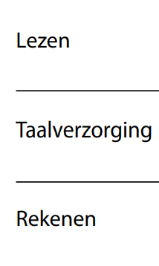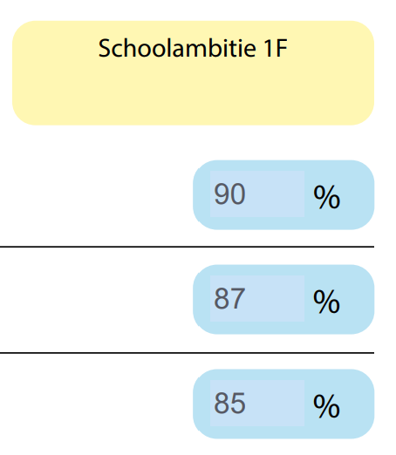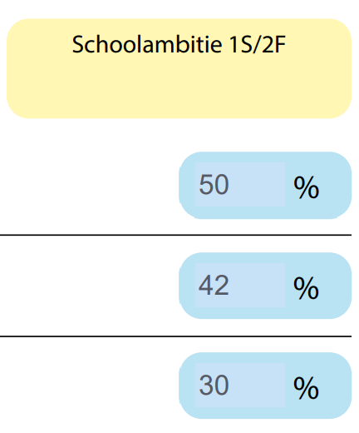
- Behalen van de schoolambitie op de tussenopbrengsten spellen (eind 2023)

Aanpak:
Opstellen doelen tussenopbrengsten (Vaardigheidsscores en vaardigheidsgroei) om hoge (alsook reële) verwachtingen te stellen op de midden- en eindtoetsen, zodat er beter zicht komt op de ontwikkelingen van de leerlingen richting de uitstroom in groep 8 (op 1F en 1S/2F niveau) en daarmee het sturen op tussentijdse aanpassingen op het pedagogisch en didactisch handelen vergemakkelijkt wordt.
- Schoolleider en Ib maken hiervoor leerroutes, die leerkrachten helpen bij het beter in kaart brengen van de leerontwikkeling van de groep en het stellen van doelen in het kader van opbrengstgericht werken.
- Het team werkt samen aan het opstellen van de groepsaanpak en de inrichting van de lessen (tijdens “team werkt samen aan” middagen o.l.v. IB en taalcoördinator)
- De taalcoördinator ondersteunt en begeleidt de leerkracht in de groep, modelt en geeft feedback.

Intensiveren van het aanbod en de instructie van spellingsregels:
- Voor intensieve instructiegroep meer verwerken/inoefenen, in verschillende werkvormen
- Leerkracht modelt tijdens instructieles
- Ib en taalcoördinator monitoren voortgang en bieden begeleiding en ondersteuning
- Spellen en stellen combineren om spellingregels beter te leren toepassen.
- Masterclasses Nieuwsbegrip door CED

Monitoring:
- Methodetoetsen Taalactief en Karakter (4D model)
- Niet methode toetsen: CITO AVI, CITO DMT en CITO Spelling en taalverzorging (4D model)
- Groepsbesprekingen (IB, leerkracht en directie): oktober/november, februari/maart en mei
- Leerlingbesprekingen (IB, leerkracht en directie): november/december, maart en juni
- Locatieoverleg (IB, Leerkrachtcoach en Adjunct directeur): Leerlingen met extra onderwijs- en ondersteuningsbehoeften (OPP’s)
- Klassenbezoeken IB: Vóór iedere groepsbespreking
- Klassenbezoek Taalcoördinator: ca. 1 keer per 4 weken

SKA 2: Uitvoering en kwaliteitscultuur:

Doel:
Een professionele cultuur die bijdraagt bij aan een voortdurende ontwikkeling van leraren.
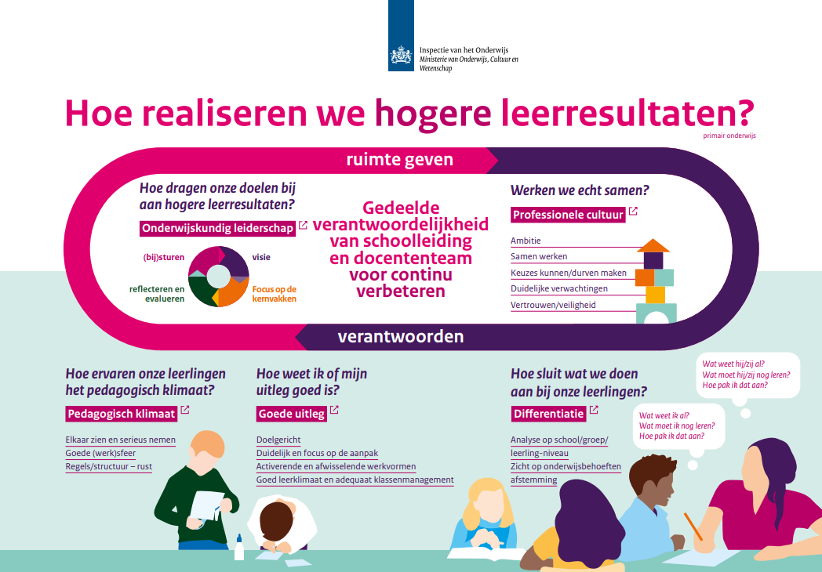

Aanpak:
Het MT zorgt voor veiligheid en vertrouwen, wat de basis vormt voor een professionele cultuur.
De directie stelt een kwaliteitsstructuur op waarbij de verwachtingen duidelijk zijn. Iedere medewerker heeft duidelijkheid over taken en rollen van leraren, onderwijsondersteunend personeel en het MT en er is overeenstemming hierover.
In schooljaar 2021-2022 is het gehele team gestart met een traject om de professionele cultuur op Obs de Toermalijn (beide locaties) te verbeteren. Dit traject krijgt een vervolg in schooljaar 2022-2023.

De school/Het bestuur zorgt voor voldoende bevoegd personeel, waarbij een goede balans gezocht wordt tussen startend en ervaren personeel, om garant te staan voor de kwaliteit van het onderwijs aan de leerlingen van Obs de Toermalijn.
De school stelt een teamplan op waarin de professionele ontwikkeling van ieder teamlid beschreven staat.

Monitoring:
Ieder jaar vindt er met alle medewerkers een start- ontwikkel- en evaluatiegesprek plaats. Tijdens deze gesprekken worden gezamenlijk ontwikkeldoelen opgesteld. Van iedere medewerker wordt verwacht zijn/haar ontwikkeldossier/bekwaamheidsdossier bij te houden, te evalueren en bij te stellen (Volgens het 4D model).

VS1: Veiligheid

Doel:
Kanvas: Vragenlijst sociale veligheid en tevredenheidspeilingen (Vensters) leerlingen en ouders:
Kanvas |  | Tevredenheidspeilingen
Factoren | Ambitie | Factoren | Ambitie
Welbevinden | > 3,43 | Algemene Tevredenheid Leerlingen | 8,5
Veiligheidsbeleving | >3,39 | Welbevinden | 8,0
Ondervindt agressie | < 1,24 | Ervaren veiligheid | 8,0
Angst voor agressie | <1,28 | Aantasting veiligheid | 9,4
Klas ziet problemen | < 1,65 | Schoolcijfer Leerlingen | 8,5
Leerkracht treedt op | > 3,49 | Gemiddelde tevredenheid ouders | 7,5

Aanpak:
In schooljaar 2021-2022 is het protocol pedagogisch handelen met het gehele team opgesteld en ingevoerd.
In schooljaar 2022-2023 wordt dit plan geïmplementeerd en geborgd.
Het protocol is gestoeld op de Kanjertraining en de ONZE aanpak. Het werken in de school/groepen met de Kanjertraining en de ONZE aanpak wordt gemonitord door respectievelijk de Kanjercoördinator en de IB/Gedragswetenschappen van PPO Rotterdam.
In november en april worden de KANVAS vragenlijsten afgenomen bij leerlingen en leerkrachten om de ontwikkeling en voortgang te volgen. In februari/maart nemen we bij ouders en leerlingen de tevredenheidspeilingen af via Vensters PO.
Deze data worden opgenomen in het plan van aanpak IB en gestuurd door de directeur.

Monitoring:
In november en april worden de KANVAS vragenlijsten afgenomen bij leerlingen en leerkrachten om de ontwikkeling en voortgang te volgen. In februari/maart nemen we bij ouders en leerlingen de tevredenheidspeilingen af via Vensters PO.
Deze data worden opgenomen in het plan van aanpak IB en gestuurd door de directeur.

Doelen en doen
Als logisch gevolg van de doelen uit de analyse en het jaarverslag en de verbinding met het sectorplan beschrijven we een activiteitenplan waarin de diverse activiteiten staan benoemd. Een voorbeeld van een dergelijk activiteitenplan vind je in de bijlage. Mocht de school de voorkeur hebben voor een eigen format, dan staat dat uiteraard vrij, maar leg wel een link naar het ROB i.v.m. SOB.

Voorbeeld
Subdoelen | Resultaat | Evaluatie & monitoring | Verantwoordelijke  en betrokkenen | Budget
Een verbeterthema of speerpunt bestaat uit diverse subdoelen. Beschrijf per subdoel de activiteiten om het doel te bereiken.  Check op effectieve interventies | Denk hierbij meetbare of observeerbare criteria die gekoppeld zijn aan je doel | Hoe zorg je dat je de uitgevoerde stappen ook evalueert? Plan dit vooraf al in. Denk hierbij aan een vergadering, vragenlijst, klassenbezoeken, etc. | Bv. de betreffende inhoudsspecialist, werkgroepleden, MT-lid. | Vanuit subsidie/eigen budget ja/nee  Zo ja, welke subsidie?
Tijdpad | Geplande activiteiten
Plan de data zo specifiek mogelijk in. | Beschrijf de activiteiten.  Voeg naar wens informatie toe. Bv. benodigde materialen.

Rekendidactiek i.c.m. Rekenmethode WIG5
Subdoelen | Activiteiten/Stappen | Evaluatie & monitoring | Verantwoordelijke  en betrokkenen | Budget
Behalen van de schoolambitie op de tussenopbrengsten rekenen:  I: 10%  II: 15%  III: 30%  IV: 20%  V: 25% | Opstellen doelen op de tussenopbrengsten (Vaardigheidsscore en vaardigheidsgroei):  1. Vormgeven leerroutes.  2. Opstellen van de groepsaanpak.  3. Gezamenlijk voorbereiden en inrichten van de lessen.  Opleiden van leerkracht tot rekenspecialist  Nascholing door Rekenadvies Buter gericht op:  1. Verbeteren van de instructievaardigheden rekenen (differentiëren)  2. Kennis van leerlijnen en het stellen van (tussen)doelen voor elk leerjaar  3. Implementatie nieuwe rekenmethode  4. Passende perspectieven en rekenen  5. Rekenen en goede rekenaars  0,6 FTE Leerkrachtcoach ondersteunt en begeleidt de leerkracht in de groep, modelt en geeft feedback  0,1 FTE Leraarondersteuner per locatie in de bovenbouw | 1. Klassenbezoeken door IB:  Vóór iedere groepsbespreking  2. Klassenbezoek door Leerkrachtcoach:  ca. 1 keer per 4 weken  3. Analyse van methodetoetsen WIG5 a.d.h.v. het 4D model  4. Analyse van niet methode toetsen: CITO Rekenen en Wiskunde en TTR a.d.h.v. het 4D model  5. Groepsbesprekingen  oktober/november, februari/maart en mei  6. Leerlingbesprekingen  november/december, maart en juni  7. Locatieoverleg  Leerlingen met extra onderwijs- en ondersteuningsbe-hoeften (OPP’s) | 1. IB  2. Leerkrachtcoach  3. Leerkracht  4. Leerkracht  5. IB, leerkracht en directie  6. IB, leerkracht en directie  7. IB, Leerkrachtcoach en Adjunct directeur | € 11.550,90  € 40.811,40  € 13.603,80
Behalen van de schoolambitie op de IEP eindtoets:
1F: >85%
1S/2F: 30%
Rekendidactiek i.c.m. Rekenmethode WIG5
Tijdpad | Geplande activiteiten
Do 15 september 2022  Vr 21 oktober 2022  Wo 2 november 2022  Do 16 maart 2023  Wo 17 mei 2023 | Training CPS: Doelgericht werken met leerlijnen: Directie en IB (Hele dag)  Opfriscursus werken met WIG5: Gehele team ( 9.45- 11.30 uur)  Nascholing Rekendidactiek: Gehele team (13.00-17.00 uur)  Nascholing Rekendidactiek: Gehele team (9.00-17.00 uur)  Nascholing Rekendidactiek: Gehele team (13.00-17.00 uur)

Cyclisch werken a.d.h.v. het 4D model
Subdoelen | Activiteiten/Stappen | Evaluatie & monitoring | Verantwoordelijke  en betrokkenen | Budget
Voldoende beoordeling op OP2 (zicht op ontwikkeling en begeleiding) bij het inspectiebezoek eind 2022 | Doorgaande lijn aanbrengen in de gehele zorgstructuur: Grote, kleine en minicyclus implementeren in alle lagen van de organisatie; kwaliteitskalender.  Cyclische overlegstructuur met daaraan gekoppeld het vastleggen in de juiste documenten  Begeleiding en ondersteuning bij het duiden, doelen en doen om doorgaande leerlijn te bewaken  Opstellen van proceskaarten om werkwijze en schoolafspraken vast te leggen  Bijeenkomst CPS: Doelgericht werken met leerlijnen  - Aanleiding, doel en opbouw referentieniveaus taal en rekenen  - Referentieniveaus en de passende perspectieven taal en rekenen  - Toepassen van de 1F, 1S en 2F bij de keuzes van aanbod  - Monitoren en evalueren van groei van leerlingen op taal en rekenen | - Groepsbesprekingen: oktober/november, februari/maart en mei  - Leerlingbesprekingen: november/december, maart en juni  - Werkgroepenoverleg: 5 x per jaar  - Locatieoverleg): 10 x per jaar  - IB overleg: 1 x per 2 weken (19 x per jaar)  - Directieoverleg: 1 x per 2 weken (19 x per jaar)  - Overleg Adjunct directeuren: wekelijks  - Teamvergadering: 8 x per jaar  - Locatievergadering: 8 x per jaar | - IB, leerkracht en directie  - IB, leerkracht en directie  - Werkgroep  - IB, leerkrachtcoach en adjunct-directeur  - IB  - Directeur en adjunct-directeuren  - Adjunct-directeuren  - Gehele team  - Team per locatie | € 1835,00
Cyclisch werken a.d.h.v. het 4D model
Tijdpad | Geplande activiteiten
Wo 17 augustus 2022  Do 15 september 2022  Vr 21 oktober 2022  Di 14 februari 2023  Do 22 juni 2023 | Teamvergadering “Proceskaart Parnassys”: Gehele team (9.00-10.00 uur)  Locatievergadering “Jaarkalender: overleggen, observaties, besprekingen”: Gehele team (13.00-14.00 uur)  Training CPS: Doelgericht werken met leerlijnen: Directie en IB (Hele dag)  Nascholing 4D model: Gehele team (11.30-16.30 uur)  Studiedag Trendanalyse M-toetsen: Gehele team (9.00-16.30 uur)  Studiedag Trendanalyse E-toetsen: Gehele team (9.00-16.30 uur)

Taaldidactiek
Subdoelen | Activiteiten/Stappen | Evaluatie & monitoring | Verantwoordelijke  en betrokkenen | Budget
Behalen van de schoolambitie op de tussenopbrengsten lezen: (DMT)  I: 20%  II: 20%  III: 20%  IV: 20%  V: 20% | Opstellen doelen op de tussenopbrengsten (Vaardigheidsscore en vaardigheidsgroei):  1. Vormgeven leerroutes.  2. Opstellen van de groepsaanpak.  3. Gezamenlijk voorbereiden en inrichten van de lessen.  0,2 FTE Taalcoördinator ondersteunt en begeleidt de leerkracht in de groep, modelt en geeft feedback (Taal, lezen, spellen en begrijpend lezen)  0,5 FTE Onderwijsondersteuner (Gespecialiseerd in TOS ondersteunt en begeleidt op beide locaties de TOS leerlingen op alle taalgebieden | - Analyse van Methodetoetsen Taalactief en Karakter a.d.h.v. het 4D model  - Analyse van Niet methode toetsen: CITO AVI, CITO DMT en CITO Spelling en taalverzorging en CITO Begrijpend lezen a.d.h.v. het 4D model  - Groepsbesprekingen: oktober/november, februari/maart en mei  - Leerlingbesprekingen: november/december, maart en juni  - Locatieoverleg: Leerlingen met extra onderwijs- en ondersteuningsbehoeften (OPP’s)  - Klassenbezoeken IB: Vóór iedere groepsbespreking  - Klassenbezoek Taalcoördinator: ca. 1 keer per 4 weken | 1. Leerkracht  - Leerkracht  - IB, leerkracht en directie  4. IB, leerkracht en directie  5. IB, Leerkrachtcoach en Adjunct directeur  6. IB, leerkracht en directie  7. Taalcoördinator | € 13.603,80  € 34.008,75
Behalen van de schoolambitie op de IEP eindtoets lezen:
1F: 90%
1S/2F: 50%
Behalen van de schoolambitie op de tussenopbrengsten spellen:  I: 20%  II: 20%  III: 20%  IV: 20%  V: 20% | Intensiveren van het aanbod van de spellingsregels:  - Voor intensieve instructiegroep meer verwerken/inoefenen, in verschillende werkvormen  - Spellen en stellen combineren om spellingregels beter te leren toepassen.  Verbeteren van de instructie van het spellingsonderwijs:  - Leerkracht modelt tijdens instructieles  - Ib en taalcoördinator monitoren voortgang en bieden begeleiding en ondersteuning  - Spellen en stellen combineren om spellingregels beter te leren toepassen.
Behalen van de schoolambitie op de tussenopbrengsten begrijpend lezen:  I: 10%  II: 15%  III: 30%  IV: 20%  V: 25% | Verbeteren van de instructie van het Begrijpend lezen onderwijs:  - Differentiëren  - Werkvormen  Masterclass Nieuwsbegrip door CED  Implementeren methode Karakter in alle groepen
Tijdpad | Geplande activiteiten
Wo 21 september 2022  Wo 16 november 2022 | Masterclass 'Startmodule; Nieuwsbegrip Nieuwe Stijl' : Gehele team (13.30 tot 16.30 uur)  Masterclass Nieuwsbegrip: 'omgaan met verschillen': Gehele team (13.30 tot 16.30 uur)

Uitvoering en kwaliteitscultuur
Subdoelen | Activiteiten/Stappen | Evaluatie & monitoring | Verantwoordelijke  en betrokkenen | Budget
Opstellen van een kwaliteitsstructuur waarbij de verwachtingen voor alle medewerkers duidelijk zijn | Functiebeschrijvingen opstellen en delen met de medewerkers  Kwaliteitskaart implementeren | Start-, ontwikkel en evaluatiegesprek met iedere medewerker  Directie- en MT overleg | Adjunct directeuren, procesbegeleider en directeur
Er is voldoende bevoegd personeel voor de groepen. | BOOR Werkt! Zet vacatures door naar Obs de Toermalijn  Anders organiseren | Voortgangsoverleg Stichting BOOR | Stichting BOOR (Kernteam) en directeur
Er is een teamplan opgesteld waarin de professionele ontwikkeling van ieder teamlid beschreven staat. | MT stelt beginsituatie op (Nulmeting)  MT maakt meerjarenplan om een evenwichtig en sterk team neer te zetten | - Start-, ontwikkel en evaluatiegesprek met iedere medewerker  - Groepsbezoeken | Adjunct directeuren, procesbegeleider en directeur
Doorontwikkelen naar een professionele cultuur in de school | Traject Bureau Inzicht  1. Gezamenlijke startmiddag  2. Teamcoachsessie (groepjes van ca. 9 medewerkers): 1e tussen de herfst- en de kerstvakantie, 2e: tussen de kerst- en de meivakantie, 3e tussen de mei- en de zomervakantie  3. Gezamenlijke studiedag  4. MT sessies: 1e tussen de herfst- en de kerstvakantie, 2e: tussen de kerst- en de meivakantie, 3e tussen de mei- en de zomervakantie  Individuele coachgesprekken | Directieoverleg  Voortgangsoverleg Stichting BOOR | Directeur  Bureau Inzicht (Wendy Westerveld)  Stichting BOOR (Kernteam)  4 leerkrachten en 1 onderwijsassistent | 1. € 2.800,00  2. € 9.000,00  3. € 5.600,00  4. € 2,400,00  € 7543,00
Uitvoering en kwaliteitscultuur
Tijdpad | Geplande activiteiten
Wo 7 september 2022  Wo 2 november 2022  Ma 14 november 2022  Di 15 november 2022  Wo 18 januari 2023  Ma 23 januari 2023  Di 24 januari 2023  Ma 27 maart 2023  Di 28 maart 2023  Wo 5 april 2023  Ma 8 mei 2023 | Inzicht: Startmiddag: Gehele team (13.00 – 17.00 uur op de locatie van Inzicht, Rotterdam)  Inzicht: MT sessie: Directie en IB (9.00-13.00 uur locatie Schere)  Inzicht: Teamcoachsessie: Gehele team (9.00-16.00 uur locatie Hijkerveld)  Teamcoachsessie: Gehele team (9,00-13.30 uur Locatie Hijkerveld)  Inzicht: MT sessie: Directie en IB (9.00-13.00 uur locatie Hijkerveld)  Inzicht: Teamcoachsessie: Gehele team (9.00-16.00 uur locatie Schere)  Teamcoachsessie: Gehele team (9,00-13.30 uur Locatie Schere)  Inzicht: Teamcoachsessie: Gehele team (9.00-16.00 uur locatie Hijkerveld)  Teamcoachsessie: Gehele team (9,00-13.30 uur Locatie Hijkerveld))  Inzicht: MT sessie: Directie en IB (9.00-13.00 uur locatie Schere)  Inzicht: Studiedag Gehele team (9.00 – 16.30 uur op de locatie van Inzicht, Rotterdam)

Veiligheid
Subdoelen | Activiteiten/Stappen | Evaluatie & monitoring | Verantwoordelijke  en betrokkenen | Budget
Behalen van de schoolambitie bij de kanvas vragenlijsten:  Factoren Ambitie  Welbevinden > 3,43  Veiligheidsbeleving >3,39  Ondervindt agressie < 1,24  Angst voor agressie <1,28  Klas ziet problemen < 1,65  Leerkracht treedt op > 3,49 | Implementatie Protocol Pedagogisch handelen | Kanvas vragenlijsten (ll.en ouders):  November en april  Groepsbezoeken Kanjer  Groepsbespreking Kanvas | Leerkrachten en IB  Kanjercoördinator  Leerkrachten en IB
Behalen van de schoolambitie bij de OTP en LTP:  Factoren Ambitie  Alg Tevredenheid Leerlingen 8,5  Welbevinden 8,0  Ervaren veiligheid 8,0  Aantasting veiligheid 9,4  Schoolcijfer Leerlingen 8,5  Gem tevredenheid ouders 7,5 | Oprichten leerlingenraad  Inspiratiesessies voor leerkrachten: delen van werkvormen die sociale veiligheid bevorderen | LTP en OTP:  Februari/maart | Leerkrachten, IB en adjunct-directeuren
Tijdpad | Geplande activiteiten

Overig doelen
Subdoelen | Activiteiten/Stappen | Evaluatie & monitoring | Verantwoordelijke  en betrokkenen | Budget
Ouderbetrokkenheid vergroten  Versterken communicatie met ouders | Inloopochtenden (Les bijwonen)  Koffieochtenden 2 x per week  Informatieavonden met ouders van de klas  Enquête onder ouders uitzetten m.b.t. communicatiewensen
Kwaliteit verbeteren onderwijs aan jonge kind | Zie plan van aanpak IB n.a.v. uitkomsten en opgestelde doelen “Tool kwaliteitsversterking vroegschoolse educatie basisscholen”
Burgerschap implementeren | Oriëntatie op methode GO  Uitwerken “Burgerschapstool”  Opstellen leerlijn Burgerschap voor Obs de Toermalijn
Vergroten digitale geletterdheid en ICT vaardigheden leerkrachten
Tijdpad | Geplande activiteiten
Wo 17 augustus 2022 | DWO training: Gehele team (Locatie Schere: 10.00-12.00 uur)

